Министерство образования, науки и молодежной политики
Нижегородской области
Государственное бюджетное профессиональное образовательное учреждение «Дзержинский педагогический колледж»

Методические указания
по выполнению практических работ
по учебной дисциплине
ЕН.02 Информатика и ИКТ в профессиональной деятельности
основной профессиональной образовательной программы
среднего профессионального образования по специальности
44.02.02 Преподавание в начальных классах
Квалификация: учитель начальных классов
(программа подготовки специалистов среднего звена)

Дзержинск – 2015-2018
Перечень практических работ
№ п/п | № темы | Наименование практической, лабораторной работы | Кол-во часов
 | Т. 1 | Подбор упражнений для снятия негативного воздействия средств ИКТ на детей младшего школьного возраста | 2
 | Т. 2 | Отработка навыков при работе с клавиатурой компьютера с использованием программы-тренажера. | 2
 | Т. 2 | Работа с программой «Конструктор мультфильмов Мульти-Пульти». | 2
 | Т. 2 | Работа с конструктором игр «Незнайка на Луне». | 2
 | Т. 2 | Создание видеоролика «Моя профессия – учитель начальных классов» | 2
 | Т. 2 | Создание слайд-шоу «Моя жизнь в колледже» | 2
 | Т. 2 | Знакомство с интерактивной доской. | 2
 | Т. 3 | Создание и редактирование растровых графических изображений. Сохранение, загрузка, печать графических изображений. Выполнение действий над объектами в Paint. | 2
 | Т. 3 | Создание объемных композиций. | 2
 | Т. 4 | Создание и редактирование презентации на основе шаблона. | 2
 | Т. 4 | Создание интерактивной презентации. Переход по гиперссылкам и управляющим кнопкам. | 2
 | Т. 4 | Вставка в презентацию звука, фильма. | 2
 | Т. 4 | Создание интерактивной презентации, совмещающей изображения, звук, анимацию и текст на тему «Современное школьное образование и воспитание детей». | 4
 | Т. 4 | Анализ качества созданных презентаций. | 2
 | Т. 4 | Создание викторины по предмету из программы начального образования (по выбору) | 2
 | Т. 5 | Создание, редактирование текстового документа. Работа с файлами. Вставка символов. | 2
 | Т. 5 | Форматирование символов, абзацев. Форматирование с помощью линейки. | 2
 | Т. 5 | Создание нумерованных и маркированных списков. | 2
 | Т. 5 | Работа с графикой. Вставка, создание и редактирование графических объектов. | 2
 | Т. 5 | Представление информации в табличной форме: создание и форматирование таблиц, добавление и удаление строк, столбцов и ячеек в таблицу. | 2
 | Т. 6 | Ввод и редактирование данных. Форматирование данных и ячеек | 2
 | Т. 6 | Работа с формулами. Использование в формулах абсолютных и относительных ссылок. | 2
 | Т. 6 | Выполнение сортировки и фильтрации данных. | 2
 | Т. 6 | Использование авто заполнения ячеек. | 1
 | Т. 6 | Защита данных в MS Excel. | 1
 | Т. 6 | Построение, редактирование и форматирование диаграмм. | 2
 | Т. 7 | Ввод и редактирование данных в СУБД Access: создание и редактирование таблиц. | 2
 | Т. 7 | Ввод и редактирование данных в СУБД Access: создание и редактирование форм. | 2
 | Т. 7 | Работа с записями: поиск, сортировка, фильтрация. Создание и редактирование запросов. | 2
 | Т. 7 | Разработка отчета для вывода данных. | 2
 | Т. 7 | Создание базы данных на тему «База данных классного руководителя» | 2
 | Т. 8 | Знакомство с интерфейсом MS Publisher. Создание календаря на год. Создание визитной карточки учителя. Создание приглашения на родительское собрание. Создание буклета. Создание обучающего плаката | 8
 | Т. 9 | Поиск информации с использованием различных поисковых систем | 2
 | Т. 9 | Создание Web-страницы учителя с использованием шаблона | 2
Всего: |  |  | 74

Пояснительная записка
Методические указания по выполнению практических работ дисциплины Информатика и ИКТ в профессиональной деятельности, основной профессиональной образовательной программы по специальности 44.02.02 Преподавание в начальных классах квалификация «Учитель начальных классов».
Задания на практические работы разработаны и составлены на основе рабочей программы дисциплины Информатика и ИКТ в профессиональной деятельности.
Методические указания предназначены для подготовки и выполнения обучающимися практических работ дисциплины Информатика и ИКТ в профессиональной включают в себя теоретические сведения, практические задания, контрольные вопросы по работам.
Наличие практических работ позволяет отследить уровень умений и степень подготовленности обучающихся к выполнению профессиональных задач.
Выполнение практических работ предназначено для получения учащимися:
1. умений:
- соблюдать правила техники безопасности и гигиенические рекомендации при использовании средств ИКТ в профессиональной деятельности;
- создавать, редактировать, оформлять, сохранять, передавать информационные объекты различного типа с помощью современных информационных технологий для обеспечения образовательного процесса:
- создавать, загружать, редактировать и сохранять графические изображения в графическом редакторе Paint; выполнять основные действия над объектами; моделировать в графическом редакторе;
- создавать, редактировать, оформлять, сохранять мультимедийные презентации; создавать презентацию, совмещающую изображение, звук, анимацию и текст; создавать интерактивную презентацию;
- набирать и редактировать текст в текстовом процессоре MS Word; форматировать символы, абзацы, страницы, разделы документа; вставлять и редактировать символы, формулы; создавать нумерованные и маркированные списки; вставлять, создавать, редактировать графические объекты; создавать и форматировать таблицы; работать с колонками, буквицей, нумеровать страницы документа;
- вводить и редактировать данные в ячейке электронной таблицы; выполнять основные операции манипулирования с фрагментами электронной таблицы: копирование, удаление, вставка, сортировка; форматировать данные и ячейки; использовать в формулах абсолютные и относительные ссылки; строить, редактировать и форматировать диаграммы;
- создавать и редактировать таблицы, формы, запросы, отчеты в среде MS Access;
- создавать и редактировать буклеты, плакаты, календари, визитные карточки и приглашения в среде MS Publisher
- осуществлять отбор обучающих программ в соответствии с возрастом и уровнем психического развития обучающихся;
- использовать сервисы и информационные ресурсы сети Интернет в профессиональной деятельности: работать с одной из программ – «браузеров»; осуществлять поиск информации в компьютерных сетях; работать с информационными ресурсами и сервисами сети Интернет;
2. знаний:
- правил техники безопасности и гигиенических требований при использовании средств ИКТ в образовательном процессе;
- основных технологий создания, редактирования, оформления, сохранения, передачи и поиска информационных объектов различного типа (текстовых, графических, числовых и т.п.) с помощью современных программных средств:
- назначения, области применения, основных возможностей, интерфейса MS Paint; основных форматов графических файлов; отличия растрового графического редактора от векторного; примеров растровых и векторных графических редакторов;
- назначения, области применения, основных возможностей, интерфейса MS PowerPoint; сущность понятия «мультимедиа технологии»;
- назначения, области применения, основных возможностей и достоинств, интерфейса MS Word; основных форматов текстовых файлов; основных элементов текстового документа; правил набора текста в текстовом процессоре MS Word; виды списков, виды форматирования, типы графических объектов в текстовом процессоре MS Word;
- назначения, области применения, основных возможностей, интерфейса MS Excel; примеров основных функций (математических, логических), используемых при записи формул в электронную таблицу; основных информационных единиц электронной таблицы: ячейки, строки, столбцы, диапазоны и способы их идентификации; отличия абсолютных ссылок от относительных, используемых в электронных таблицах; типов данных, заносимых в электронную таблицу;
- назначения, области применения, основных возможностей, интерфейса MS Access; типов баз данных и основных элементов баз данных;
- назначения, области применения, основных возможностей, интерфейса MS Publisher
- возможностей использования ресурсов сети Интернет для совершенствования профессиональной деятельности, профессионального и личностного развития: роли и состояния компьютерных коммуникаций в современном мире; правил работы в сети, правил общения с помощью сети; правил защиты информации от несанкционированного использования;
- программного обеспечения ПК, применяемого в профессиональной деятельности.

Тема 1. Правила техники безопасности и гигиенические требования при использовании средств ИКТ в образовательном процессе

Практическая работа № 1
Подбор упражнений для снятия негативного воздействия средств ИКТ на детей младшего школьного возраста.

Цель работы: подобрать упражнения, которые помогут снять негативное воздействие средств ИКТ на младших школьников.
Задание
- Подберите и сформируйте комплекс упражнений, необходимых для снятия компьютерного воздействия на детей.
- Подготовьте упражнение для проведения на уроке.

Контрольные вопросы
1. Какой вред здоровью наносит работа за компьютером?
2. Какие последствия могут быть, если не соблюдать технику безопасности при работе с компьютером?
3. Как можно снизить воздействие компьютера на детей?
4. Как долго младшие школьники могут работать за компьютером без перерыва?

Тема 2. Программное обеспечение, применяемое
в профессиональной деятельности

Практическая работа №1
Отработка навыков при работе с клавиатурой компьютера
с использованием программы-тренажера

Цель работы: Приобрести первичные навыки работы с клавиатурой компьютера, научится технологическим приемам работы с ней.
Теоретические сведения
Для ввода первичной информации в компьютер, а также для управления его работой используется клавиатура. Заметим, что клавиатуру вместе с дисплеем (а иногда и только клавиатуру) называют консолью.
В настоящее время клавиатуры подавляющего большинства персональных компьютеров унифицированы и выполнены в стандартах 101/102 или 108-клавишных клавиатур. На рисунке 4.5 приведена схема 108-клавишной клавиатуры. Клавиатуры стандарта 101/102 имеют расположение отдельных клавиш, немного отличающееся от показанного на рисунке. Клавиатура может работать в одном из нескольких режимов — регистров. Различают режимы:
- ввода прописных (заглавных, больших)/строчных (маленьких) букв;
- ввода русских/латинских символов;
- вставки/замены;
- цифрового ввода/управления из цифровой клавиатуры.
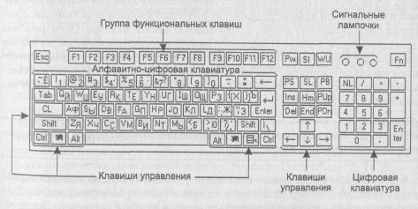
Условные обозначения: CL—CapsLock, Pw—Power, SI—Sleep, WU— WakeUp,
PS—PrintScreen, PB—PauseBreak, PUp—PageUP,
PDn—PageDown, NL—NumLock
Рис. 4.5. Схема стандартной 108-клавишной клавиатуры
Все клавиши клавиатуры можно разделить на четыре группы: алфавитно-цифровые, цифровые, функциональные и управляющие.
Клавиши алфавитно-цифровой группы используются для ввода первичной текстовой информации. Они имеют белый цвет, занимают левый и центральный участки клавиатуры. На каждой клавише этой группы изображено несколько символов. Нажатие такой клавиши приводит к вводу одного из этих символов. Какой именно символ при этом будет введен — определяется режимом работы клавиатуры.
Цифровая группа находится на правом участке клавиатуры. Клавиши этой группы удобно использовать для ввода больших массивов числовой информации. Кроме того, в режиме управления из цифровой группы эти клавиши дублируют некоторые управляющие клавиши.
Функциональные клавиши F1, F2,..., F11, F12 занимают самый верхний ряд клавиатуры. Значение каждой из них определяется выполняющейся в момент нажатия клавиши программой и, как правило, связывается с выполнением некоторой последовательности действий. Например, во многих программах нажатие клавиши F1 приводит к выдаче оперативной подсказки, то есть справки о ситуации, сложившейся на данный момент работы программы, и возможных дальнейших действиях.
Последнюю, четвертую группу образуют клавиши управления. Они обычно имеют светло-кремовый цвет и размещены по периметру алфавитно-цифровой группы, а также между алфавитно-цифровой и цифровой группами.
Для объяснения назначения некоторых клавиш нам потребуются понятия текстового курсора (или просто курсора) и прокрутки.
Обычно курсор имеет вид светлой мигающей полоски или светлого мигающего прямоугольника, хотя могут использоваться и некоторые другие формы.
Текстовым курсором называется значок, отмечающий позицию вывода на экран дисплея очередного символа текста.
Часто используемые управляющие клавиши клавиатуры, их основное назначение.
Для удобства обсуждения перенумеруем горизонтальные ряды клавиатуры, начиная с самого верхнего ряда. Этот ряд мы будем считать первым.
- Esc (escape — уходить, избавляться) — отказ. Крайняя левая клавиша первого ряда. Чаще всего используется для отмены каких-либо заданных ранее действий.
- Tab (tabulation — составление таблиц) — табуляция. Первая слева клавиша третьего ряда. Используется при вводе данных в различного рода таблицы, когда строка разбивается на участки, отводимые под графы таблицы. Нажатие клавиши Tab приводит к перемещению курсора в первую позицию следующей графы. Использование этой клавиши позволяет выравнивать все графы таблицы по левому краю.
- CapsLock (capital — прописная буква; lock — замок) — фиксация регистра. Первая слева клавиша четвертого ряда. Служит для переключения клавиатуры между верхним и нижним регистрами, то есть между режимами ввода прописных и строчных букв. Для индикации текущего режима клавиатуры в верхнем ряду справа имеются три лампочки Num Lock, Caps Lock, Scroll lock, сигнализирующие об установленном режиме работы клавиатуры. Горящая средняя лампочка с надписью Caps Lock указывает на то, что клавиатура настроена на работу в верхнем регистре, то есть в режиме ввода прописных букв. Если лампочка не горит, то установлен нижний регистр, режим ввода строчных букв. Если клавиатура находится в режиме строчных букв (лампочка не горит), то нажатие клавиши CapsLock приводит к переключению в режим прописных букв (лампочка загорается), и в дальнейшем все буквы вводятся прописными. Если же клавиатура находится в режиме прописных букв (лампочка горит), то нажатие этой клавиши переключает клавиатуру в режим строчных букв (лампочка гаснет), и в дальнейшем все буквы вводятся строчными.
- Shift (shift — изменение) — переключение регистра. Для удобства ввода информации клавиатура содержит две клавиши Shift. Обе они находятся в пятом ряду. Одна — крайняя слева, а вторая — крайняя справа в алфавитно-цифровой группе. В подавляющем большинстве случаев они идентичны по назначению и использованию. В отдельных случаях, в зависимости от выполняющейся программы, роль правой и левой клавиш Shift может быть разной. Основное назначение правой и левой клавиш Shift состоит в кратковременном переключении между верхним и нижним регистрами. Для перехода на другой регистр любую из клавиш Shift необходимо нажать и, удерживая в нижнем положении, нажимать буквенные клавиши. После освобождения клавиши Shift автоматически восстанавливается исходный регистр. Кроме переключения между регистрами клавиша Shift часто используется в так называемых сочетаниях клавиш, или клавиатурных комбинациях, для изменения основного значения другой клавиши клавиатуры.
Сочетанием клавиш или клавиатурной комбинацией называется одновременное нажатие двух или более клавиш клавиатуры.
Сочетания клавиш очень похожи на аккорды при игре на музыкальных инструментах. Обозначается сочетание клавиш знаками + или — между нажимаемыми одновременно клавишами, например, Shift+F4 или Shift-F4 (в пособии используется преимущественно знак +). Техническое исполнение одновременного нажатия нескольких клавиш осуществляется следующим образом. Вначале нажимается и удерживается в нажатом состоянии клавиша, указанная первой. В нашем случае — это клавиша Shift. Затем нажимается вторая (в примере — F4), после чего одновременно отпускаются обе нажатые клавиши. Наиболее распространенные ошибки при выполнении этого приема работы с клавиатурой — длительное удерживание клавиш в нажатом состоянии или не одновременное их освобождение. Применение и смысл сочетания клавиш определяются выполняющейся программой.
- Ctrl (control — руководство) — управление. Клавиатура содержит также две клавиши Ctrl. Одна — крайняя левая, а другая — крайняя правая самого нижнего шестого ряда алфавитно-цифровой группы. Обе клавиши Ctrl используются в сочетаниях клавиш для изменения основного значения других клавиш клавиатуры.
- Alt (alternate — запасной, дополнительный) — дополнение. Клавиатура содержит и две клавиши Alt. Они находятся также в шестом ряду между клавишами Ctrl. Используются в сочетаниях клавиш для изменения основного значения других клавиш клавиатуры. Одна и та же клавиша клавиатуры в комбинации с клавишей Ctrl имеет один смысл, а в комбинации с клавишей Alt — другой.
- Клавиши с названием «Windows» служат для вызова так называемого основного меню. Расположены как справа, так и слева между клавишами Ctrl и Alt. На них изображен фирменный знак операционной системы Windows. Имеются не на всех клавиатурах.
- Клавиша «Контекст» служит для вызова так называемого динамического меню. На ней изображен знак меню. Расположена справа между клавишей вызова основного меню и клавишей Ctrl. Имеется не на всех клавиатурах.
- Spacebar (space — пространство, интервал; bar — полоса) — пробел. Центральная в шестом ряду, самая длинная клавиша клавиатуры. По ее бокам размещены клавиши Alt и Ctrl. Используется для включения в текст промежутка между словами — пробела.
- Enter (enter — начинать, приступать) — пуск. Четвертый ряд, правый край алфавитно-цифровой группы. Как правило, нажатие этой клавиши является признаком завершения ввода различного рода команд компьютеру и инициирует начало выполнения запрошенных в команде действий. До тех пор пока клавиша Enter не нажата, машина ожидает продолжения ввода информации. В цифровой группе клавиш имеется дублирующая клавиша Enter.
- Backspace (back — назад; space — интервал) — возврат на шаг. Второй сверху ряд, правый край алфавитно-цифровой группы, над клавишей Enter. Служит для уничтожения, стирания символа, находящегося слева от текстового курсора. При этом происходит смещение курсора на одну позицию назад, на место стертого символа. Символы стираются до тех пор, пока клавиша Backspace удерживается в нажатом положении. Таким образом можно добиться стирания последовательности символов текста, размещенных левее курсора.
- Insert (insert — вставка) — вставка/замена. Левый вертикальный ряд группы клавиш управления, расположенных между алфавитно-цифровой и цифровой клавиатурой. Используется для переключения между режимами вставки и замены. В процессе редактирования текста (внесения в текст изменений) курсор подводится к месту внесения изменений. В режиме вставки вновь вводимые символы будут «раздвигать» старый текст, сдвигая его символы вправо. А в режиме замены происходит стирание имеющихся символов текста и замена их вновь вводимыми. В цифровой группе клавиш находится дублирующая клавиша, совмещенная с цифрой 0.
- Delete (delete — вычеркивать, стирать) — удаление. Находится под клавишей Insert. Используется для стирания символа, на который указывает курсор. В некоторых программных системах удаляется символ, расположенный справа от курсора. Удерживая клавишу Delete в нажатом состоянии, можно стереть последовательность символов. В цифровой группе клавиш находится дублирующая клавиша, совмещенная с точкой (.).
- Home (home — дом) — переход в начало строки. Находится правее клавиши Insert. Основное назначение — быстрое перемещение курсора из любого положения внутри строки в ее начало. В цифровой группе клавиш находится дублирующая клавиша, совмещенная с цифрой 7.
- End (end — конец) — переход в конец строки. Находится правее клавиши Delete. Основное назначение — быстрое перемещение курсора из любого положения внутри строки в ее конец. В цифровой группе клавиш находится дублирующая клавиша, совмещенная с цифрой 1.
- Page Up (page — страница; up — выше) — переход в начало страницы. Находится правее клавиши Ноmе.
Группа строк текста, занимающая весь экран целиком, называется экранной страницей.
Экранная страница может состоять из двадцати пяти, сорока трех, пятидесяти или некоторого другого количества строк. Основное назначение клавиши Раgе Up — быстрое перемещение курсора вверх по тексту на количество строчек, составляющих одну страницу экрана, или же в начало экранной страницы (в зависимости от выполняющейся программы). В цифровой группе клавиш находится дублирующая клавиша с надписью Рg Up и цифрой 9.
- Раgе Down (page — страница; down — ниже) — в конец страницы. Находится правее клавиши End. Основное назначение клавиши Page Down — быстрое перемещение курсора вниз по тексту на количество строчек, составляющих одну страницу экрана, или же к конечной строке экранной страницы. В цифровой группе клавиш находится дублирующая клавиша с надписью «Pg Dn» и цифрой 3.
- Клавиши управления текстовым курсором (клавиши направлений) — клавиши с изображением стрелок ←, →, ↓, ↑. Эта группа из четырех клавиш находится в нижней части клавиатуры между алфавитно-цифровой и цифровой группами. Клавиши управления курсором используются для перемещения курсора в направлении, соответствующем стрелке. Нажатие клавиши ← приводит к смещению на одну позицию влево, а клавиши → — на одну позицию вправо. Удержание этих клавиш в нажатом состоянии приводит к непрерывному перемещению курсора в выбранном направлении. У клавиши ← в цифровой группе есть дублирующая, совмещенная с цифрой 4, а у клавиши → дублирующая совмещена с цифрой 6. Нажатие клавиши ↑ приводит к смещению курсора на одну строку вверх, а клавиши ↓ — на одну строку вниз. Удержание этих клавиш в нажатом состоянии также приводит к непрерывному перемещению курсора в выбранном направлении. У клавиши Т в цифровой группе есть дублирующая, совмещенная с цифрой 8, а у клавиши ↓ дублирующая, совмещена с цифрой 2.
- Print Screen (print — печать; screen — экран) — печать экрана. Левый ряд клавиш управления, расположенных между алфавитно-цифровой и цифровой группами клавиш. Используется для вывода содержимого экрана дисплея на печать, то есть для получения бумажной копии находящегося на экране изображения, а также для так называемого «фотографирования» экрана (см. раздел «Буфер обмена» главы 9), при котором текущее изображение, сформированное на экране монитора, сохраняется в памяти компьютера.
- Scroll Lock (scroll — свиток; lock — замок) — блокировка прокрутки. Выше было установлено, что после полного заполнения экрана информацией автоматически начинается процедура прокрутки. Клавиша Scroll Lock, расположенная правее клавиши Print Screen, позволяет при необходимости заблокировать, прокрутку. Об установке режима блокировки прокрутки сигнализирует загорание лампочки Scroll Lock. В настоящее время практически не используется.
- Pause (pause — перерыв; остановка) — пауза. Размещена справа от клавиши Scroll Lock. Используется для временного прекращения выполнения какой-либо программы. Возобновление выполнения происходит при последующем нажатии любой клавиши клавиатуры. Некоторые программы блокируют эту возможность, и тогда нажатие клавиши Pause игнорируется.
- Num Lock (number — число; lock — замок) — блокировка режима цифрового ввода. Расположена первой слева в верхнем ряду цифровой группы клавиш. Клавиши цифровой группы могут использоваться в двух режимах — режиме цифрового ввода и режиме управления. Горящая лампочка с надписью Num Lock указывает на то, что установлен режим цифрового ввода, при котором нажатие клавиш этой группы приводит к вводу соответствующих цифр. Если лампочка Num Lock не горит, то установлен режим управления, и действие клавиш цифровой группы совпадает с действием дублируемых ими клавиш. Клавиша Num Lock служит для переключения между указанными режимами

Порядок работы
- Зайти на сайт онлайн-тренажера Stamina.
- Выберите режим «Урок»
- Выполните предложенные задания.

Контрольные вопросы:
- Роль и назначение клавиатуры компьютера?
- Какие режимы работы имеет клавиатура?
- Расскажите об отличительных особенностях алфавитно-цифровых, цифровых, функциональных и управляющих клавиш?
- Что называется сочетанием клавиш и какие сочетания клавиш Вы знаете?
Практическая работа № 2
Работа с программой «Конструктор мультфильмов Мульти-Пульти».

Цель: научиться работать в программе конструктор мультфильмов.
Теоретические сведения
Создание мультфильмов, как и создание любых движущихся изображений, с помощью компьютера называется компьютерной анимацией.
Программы для создания мультфильмов или живых картинок отличаются друг от друга. Выбор программы зависит от многих обстоятельств. Например, от того какими должны быть движущиеся изображения – объемными или плоскими.
Можно выделить три вида программ:
- Программы для создания покадровой анимации.
- Программы для конструирования анимации.
- Программы для программирования анимации.
Мы будем использовать программы конструкторы мультфильмов. В них персонажи, их движения, фоны, предметы обстановки созданы заранее. Из этих составных частей можно собрать мультфильм по своему сценарию и озвучить его.
У мультфильма есть сюжет – цепочка событий. По сюжету составляется сценарий – подробное описание всех действий и слов, которые говорят герои мультфильмов. Сценарий состоит из отдельных эпизодов. Каждый эпизод связан с каким-либо событием. Сценарий короткого мультфильма может состоять из одного эпизода. В эпизодах сменяют друг друга съемочные планы. Часть фильма, в которой действие происходит в одном и том же месте в одно и то же время, называется сценой. В каждой сцене есть фон, обстановка и персонажи.
Сегодня вы познакомитесь с интерфейсом конструктора мультфильмов, научитесь выбирать фон, декорации мультфильма, вставлять актеров и выбирать их действия, научитесь сохранять мультфильм.
Работа в программе «Мульти-пульти»
Фон.
Для работы с фоном предназначена кнопка КАМЕРА (слева).
Белый экран – это сцена, она пустая. Для вставки фона нужно нажать кнопку ВСТАВИТЬ ФОН В СЦЕНУ. Стрелками вверх и вниз производится просмотр заднего плана, если нужно, то двигаем фон второй кнопкой справа. Затем, выбрав подходящий фон, щелкаем по галочке.
Декорации (предметы).
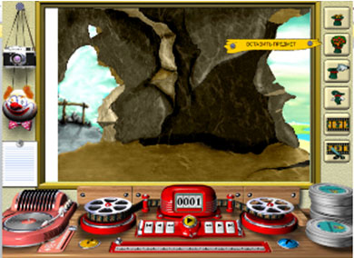
Выбрать кнопку слева КЛОУН, а справа вторую кнопку ВСТАВИТЬ ПРЕДМЕТ. Выбрав подходящий предмет, нажимаем галочку. Вставив предмет, передвигаем его по сцене в нужное место, нажав левую кнопку мыши. Затем вставляем другой предмет, передвигаем его в нужное место. Нажав левую кнопку мыши, двигаем предмет, он заходит за предыдущий, а если нажмем правую кнопку мыши, то предмет поднимается вверх. Таким образом, расставляем все декорации.
Актеры.
Нажав первую кнопку справа, ВСТАВИТЬ АКТЕРА и закрепить, нажав на галочку. Актеры могут двигаться, выбираем действие актера, закрепляем выбор, нажав на галочку. Актер попал в сцену, передвигаем его в нужное место левой кнопкой мыши. Теперь надо ПОСТРОИТЬ АНИМАЦИЮ, нажимаем пятую кнопку справа и левой копкой мыши медленно передвигаем актера, то есть задаем траекторию его движения, при этом видим движение кадров. Для просмотра мультика надо вернуть фильм В НАЧАЛО, нажимаем кнопку на ПУЛЬТЕ УПРАВЛЕНИЯ и кнопку ПУСК.
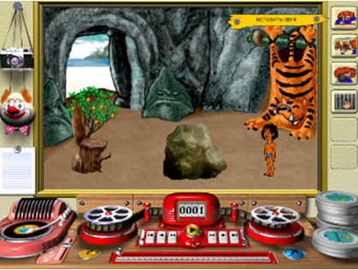
Можно, нажав четвертую кнопку справа, выбрать СМЕНУ ДЕЙСТВИЯ АКТЕРА. Медленно передвигаем его в нужное место, при этом опять видим передвижение кадров. Если нужно вставить другого актера, то переходим в нужный кадр, перемотав на пульте управления стрелками влево или вправо, или используем ползунок на линейке кадров, вставляем актера, задаем его движение и так далее.
Для просмотра мультфильма на пульте управления нажмите кнопку В НАЧАЛО, затем кнопку ПУСК.
Работа с проектом.
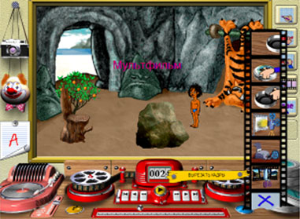
Выбрать справа коробки с пленками, то есть кнопку РАБОТА С ПРОЕКТОМ. Затем справа третью справа кнопку СОХРАНИТЬ ПРОЕКТ. Ввести название фильма, и зафиксировать, нажав галочку. Первая справа кнопка позволяет начать новый проект, вторая открывает уже существующий фильм, четвертая позволяет посмотреть фильм. Если хотите распечатать кадр фильма, надо нажать пятую справа кнопку. Если некоторые кадры не нужны, то их можно вырезать, используя шестую справа кнопку ВЫРЕЗАТЬ КАДРЫ.

Задание
1. Запустить программу, щелкнув по ярлыку “Мульти-Пульти”.
2. Нажать кнопку СТАРТ.
3. Нажать кнопку ФОТОАППАРАТ, выбрать справа первую кнопку ВСТАВИТЬ ФОН В СЦЕНУ.
4. Передвинуть фон, если необходимо, нажав вторую справа кнопку ПЕРЕДВИНУТЬ ФОН.
5. Нажать кнопку КЛОУН, справа вторую ВСТАВИТЬ ПРЕДМЕТ.
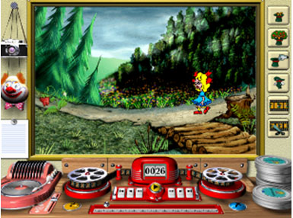
6. Чтобы передвинуть объект, необходимо выбрать третью кнопку справа ПЕРЕДВИНУТЬ ОБЪЕКТ.
7 . Нажав первую кнопку ВСТАВИТЬ АКТЕРА, выбрать Мальвину, вторую в первом ряду, выбрать действие бежит, повернуть её лицом влево, скорость движения средняя.
8. Выбрать пятую кнопку справа ПОСТРОИТЬ АНИМАЦИЮ, и построить действие актера.
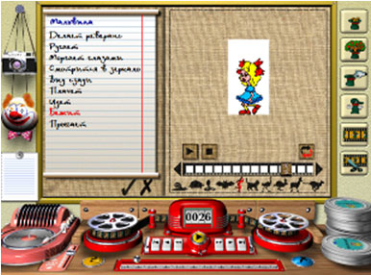
11. Для смены действия персонажа, нажать на кнопку СМЕНА ДЕЙСТВИЯ АКТЕРА, выбрать необходимое действие и протянуть необходимое количество кадров.
12. Просмотреть фильм можно, нажав кнопку ПУСК.
13. Нажать кнопку с КОРОБКАМИ и третью сверху справа СОХРАНИТЬ ФИЛЬМ.
14. Добавить в проект звук для озвучивания актеров.
15. Вставить музыку в фильм.
16. Вставить титры в фильм и анимировать их.

Практическая работа № 3
Работа с конструктором игр «Незнайка на Луне».

Цель: научиться работать в программе конструктор игр.
Теоретические сведения
При создании компьютерных игр необходимо:
- определить цель игры и условия её окончания;
- придумать сценарий, нарисовать персонажей местность, на которой они действуют (или фигуры и игровое поле);
- записать музыку и произносимые персонажами слова;
- для персонажей придумать действия и описания их поведение в разных ситуациях.
Есть два основных способа создания мира игры: программирование и конструирование. Программирование позволяет реализовать любые замыслы, заложенные в описании игры, но это сложный и долгий способ создания игр, поэтому мы пока что не будем его использовать. При конструировании игр используются программы, специально предназначенные для создания игр. Эти программы предлагают на выбор наборы составных частей, из которых мы можем собрать игру.
В конструкторе игр можно создавать игры, в которых игрок проводит героя по экрану от начала до конца пути, преодолевая препятствия и сражаясь с противниками. Такие игры называются «аркадными играми» или «аркадами».

Задание
Создать игру в программе конструктор игр «Незнайка на луне».

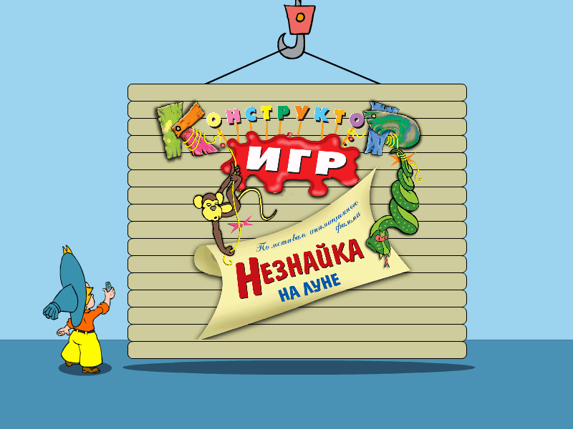

Порядок работы
- Выбрать уровень.
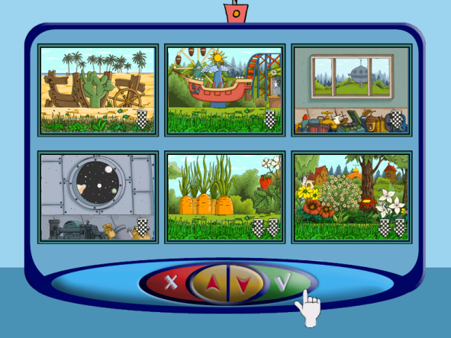
- Выбрать препятствия.
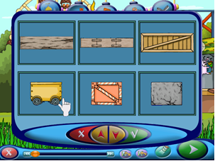
- Выбрать ловушки.
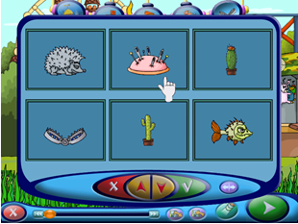
- Выбрать противника.
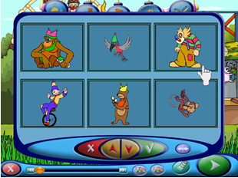
- Выбрать бонус.
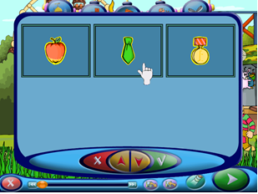
- Сохранить игру».
- Запустить созданную игру и попробовать пройти её.

Практическая работа № 4
Создание видеоролика «Моя профессия – учитель начальных классов»

Цель работы: Научиться создавать клипы и видеоролики, редактировать видео в программе Windows Movie Maker.
Задание
Создать видеоклип из 10 - 15 фотографий.
Порядок выполнения
1. Запустите Windows Movie Maker.
2. При запуске программы создаётся новый проект (вспомните: при запуске Word создаётся новый документ, пустой). Сохраните его (Файл → Сохранить проект):
− Папка «Мои видеозаписи», куда по умолчанию программа предлагает сохранить проект, находится в папке «Мои документы»:
− Файл проекта Windows Movie Maker имеет расширение .MSWMM. Этот файл НЕ содержит в себе фрагменты видео, графику или музыку, которые вы используете в проекте, там содержатся только ссылки на эти файлы, поэтому до завершения создания фильма нежелательно перемещать или удалять импортированные файлы, чтобы не нарушить ссылочную целостность проекта.
3. С помощью команд Импорт видео, Импорт изображений, Импорт звука или музыки раздела Запись видео загрузите в проект файлы, выбранные вами для клипа.
- Эти файлы помещаются в рабочее окно программы, в раздел «Сборники»
4. Создайте название фильма
- Если слева нет панели «Операции с фильмами», нажимаем на панели инструментов кнопку "Операции" (на рисунке внизу она выделена красным цветом), она появится:
- В разделе «Монтаж фильма» выбираем пункт "Создание названий и титров". Далее - "Добавить название в начале фильма".
- Вводим название в открывшееся текстовое поле. В окне предварительного просмотра можно увидеть, как это будет выглядеть при воспроизведении. Нажимаем "Готово, добавить название в фильм" - клип с названием появится на панели раскадровки, в нижней части окна программы. Анимацию названия, цвет и шрифт текста можно изменить, нажав соответствующие ссылочки в том же окошке.
5. Поместите рисунки на панель раскадровки.
- Перетаскиваем картинку из Сборника на панель раскадровки, устанавливаем по шкале времени после всех наших титров, щелкаем на ней правой кнопкой, выбираем пункт контекстного меню Видеоэффекты... и устанавливаем какой-нибудь эффект, с которым будет отображаться выбранная фотография (например, "Ослаблять внутрь")
6. Измените вид панели раскадровки на шкалу времени и перетащите выбранный аудио-трэк из панели Сборника на соответствующую дорожку панели раскадровки - "Звук или музыка". Можно просмотреть, что получилось, нажав кнопочку "Воспроизвести" в окне предварительного просмотра.
7. Добавьте титры.
- На панели раскадровки выделяем наш первый клип с названием фильма и в окне операций нажимаем "Добавить Название после выбранного клипа на шкале времени". Вводим текст, немного изменяем анимацию титров (ссылочка "Изменить анимацию названия").
В дальнейшем, если вам что-то не понравится, вы сможете изменить эффекты или текст, щелкнув на клипе с титрами (на панели раскадровки) правой кнопкой мышки и выбрав Изменить название...
8. Анимация смены фотографий.
- Открываем "Операции", из раздела 2. Монтаж фильма выбираем "Просмотр видео переходов". Выбираем нужный переход и перетаскиваем его на панель раскадровки, между первым и вторым изображением. Нажимаем "Воспроизвести" и смотрим, что у нас получилось. (Рис. 7)
- Таким образом добавляем фотографии до конца музыкального трэка. Растягивая или сжимая кадры на панели раскадровки, можно изменять длительность показа той или иной фотографии или титров. Кроме изображений в проект можно импортировать уже готовые ролики/клипы вырезки из фильмов и т.п.
9. Сохраните созданный фильм
- Чтобы сохранить готовый фильм в формате Windows Media Video (*.wmv), выбираем пункт главного меню программы Файл - Сохранить файл фильма. Запустится мастер, который поможет сохранить файл на жесткий диск, цифровую видеокамеру, веб-узел, компакт-диск или отправить по электронной почте.
- Для сохранения файла на жестком диске в первом окошке мастера выбираем "Мой компьютер", нажимаем кнопку "Далее", указываем название файла и каталог, в который он будет сохранен. В следующем окошке можно указать желаемое качество видео фильма. Снова нажимаем кнопку "Далее" и ждем пока Movie Maker закончит создание видео-файла.
- Если в дальнейшем вы хотите записать ваш фильм на DVD-диск и проигрывать его на DVDприставках (DVD-проигрывателях), в мастере сохранения фильма на жесткий диск необходимо указать формат видео - DV-AVI. После сохранения фильма его можно записать на диск, используя такие программы, как Nero, Ashampoo Burning Studio Free или ImgBurn.

Практическая работа № 5
Создание слайд-шоу «Моя жизнь в колледже»

Цель работы: научиться создавать слайд-шоу
Порядок выполнения
- Откройте программу.
- Добавьте фотографии (вкладка Главная – Добавить видео и фотографии).
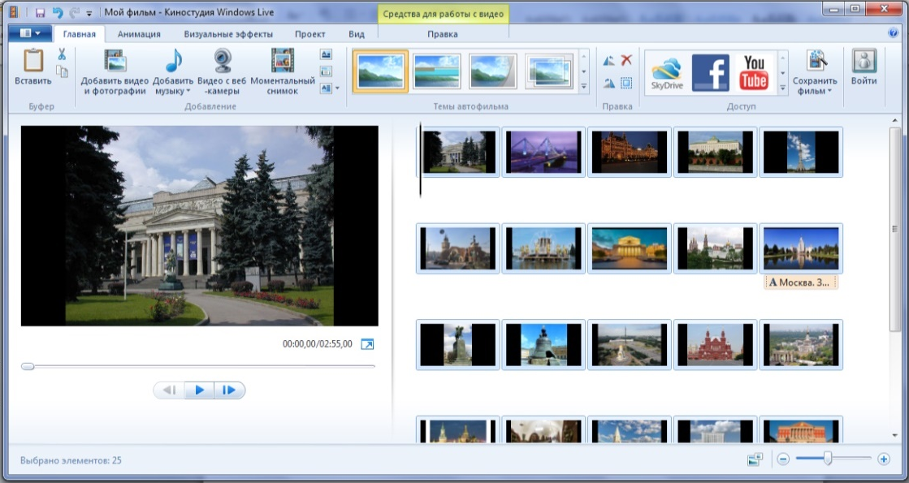
- Подберите в Интернете Музыкальное сопровождение фильма.
- Добавьте музыку (вкладка Главная – Добавить музыку).
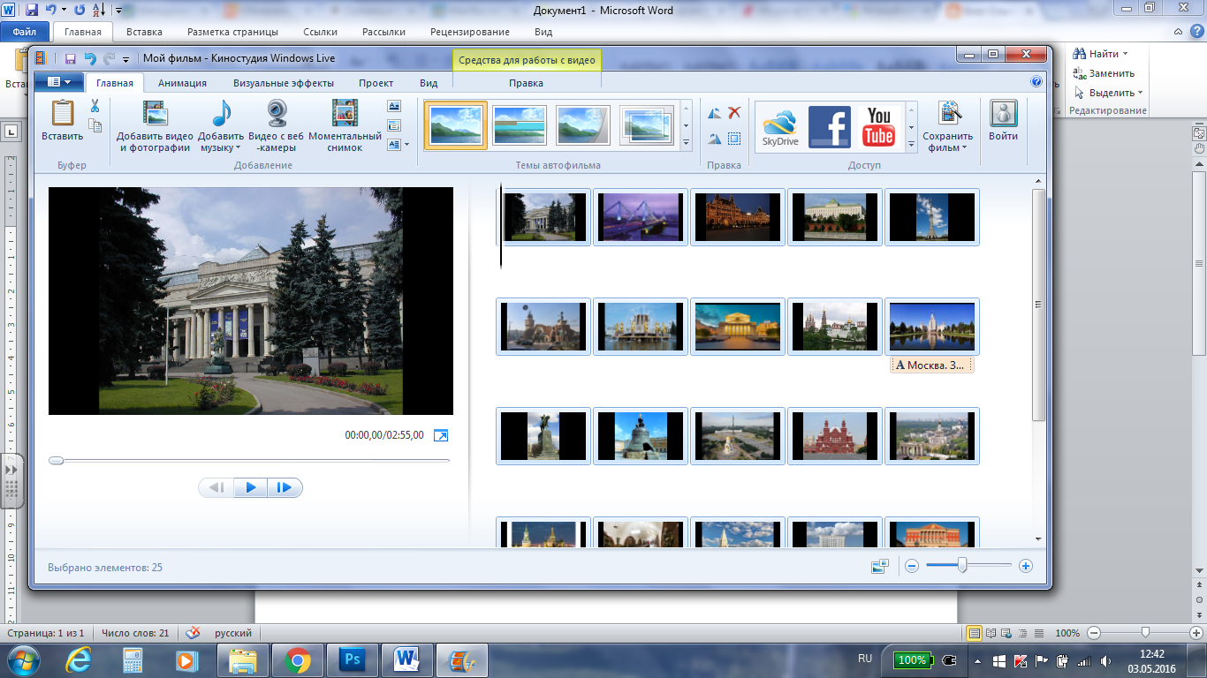
- Справа от команды Добавить музыку находятся еще три: Название (название вашего фильма), Заголовок (название отдельной фотографии или фрагмента видео), Титры (текст в конце фильма). Добавьте название фильма, названия достопримечательностей на каждый слайд и титры.
- Установите анимацию на слайды и анимацию на заголовки слайдов.
- Для просмотра фильма нажмите кнопку Воспроизвести под областью предварительного просмотра.
- Если время показа кадров вас не устраивает, измените его. Для этого выделите кадр, откройте вкладку Средства для работы с видео, в поле Длительность поставьте нужное количество секунд.
- Если вы планируете в дальнейшем редактировать свой фильм, сохраните его как проект. Для этого нажмите кнопку Файл, а затем выберите команду Сохранить проект как. Если фильм вас устраивает, то сохраните его как фильм. Для этого выберите команду Сохранить фильм. Выберите параметры сохранения. Фильм сохраняется как файл Windows Media Video (WMV).

Практическая работа № 6
Знакомство с интерактивной доской

Цель работы: ознакомиться с программным обеспечением для работы с интерактивной доской.
Теоретические сведения
Интерактивная доска любой марки сопровождается программным обеспечением, в состав которого входят средства для подготовки материалов к уроку. Пожалуй, наиболее удобный инструмент такого рода – Smart Notebook из программного обеспечения Smart Board.
В качестве основных аргументов к использованию именно этой программы можно отнести следующие:
Удобный русскоязычный интерфейс.
Программа работает с доской любой модели;
В ее состав входит обширная коллекция готовых объектов (картинок, фонов, интерактивных элементов и т.д.), которую можно постоянно пополнять собственными коллекциями.
Программа позволяет изготовлять своего рода «презентацию» к уроку, состоящую из отдельных страниц (слайдов), сменяющих друг друга в произвольном порядке. Презентация сохраняется традиционным способом в файл с расширением .notebook.. Следовательно, готовить материалы к уроку с использованием интерактивной доски можно на любом компьютере, где установлена программа Smart Board, затем созданный файл-презентацию нужно переместить на ПК, непосредственно соединенный с интерактивной доской и проводить урок.
Причем, в отличие от обычной презентации, каждая страница Notebook в процессе урока интерактивна, с ней могут работать учитель и ученики, изменяя ее содержание, внося любой текст, перемещая, удаляя и добавляя различные объекты с помощью набора предоставленных инструментов. И все это непосредственно у доски! Просто нужно привыкнуть к мысли, что если Вы, работая в программе за компьютером, все действия выполняете мышкой, то на доске те же действия производят, используя (в зависимости от модели доски) либо специальные маркеры, либо вообще любой предмет, не царапающий доску.
Перед учителем, который хочет включить в практику своей работы использование интерактивной доски, стоят последовательно следующие задачи:
§ Научиться (технически) работать в среде Smart Notebook;
§ Освоить практические приемы работы непосредственно с доской;
§ Методически грамотно применить полученные умения и навыки при подготовке и проведении урока или иного мероприятия.
Порядок выполнения
Начнем с запуска программы. После установки на компьютер программного обеспечения Smart Board, на панели задач в правом нижнем углу экрана появится маленький значок:
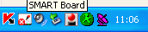
Щелчок левой кнопкой мыши по этому значку позволит открыть меню, в котором нужно выбрать первую строку – Notebook.
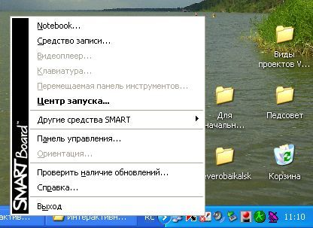
Рассмотрим окно открывшейся программы:
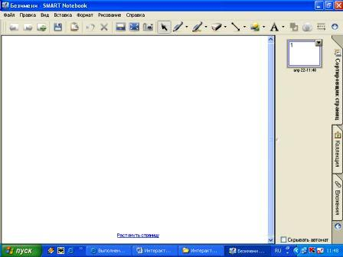
Традиционная строка меню. Наиболее важные и часто используемые возможности, предоставляемые этими меню, вынесены в виде значков на Панель инструментов.
Пустое рабочее поле – это и есть Ваш первый слайд, который Вы будете наполнять информацией.
Справа – поле выбора режимов. Всего их три: режим сортировщика страниц (как в PowerPoint), режим работы с коллекциями и режим работы с вложениями. По умолчанию активен режим сортировщика страниц. Когда Вы будете вставлять новые страницы, они так же, как и первая, отобразятся справа в виде прямоугольников с нумерацией. Выделяя мышкой нужный, Вы будете иметь возможность работать с любой страничкой (слайдом).
Имеются две кнопки, которые позволяют перемещать панель инструментов вниз или вверх, а поле выбора режимов вправо или влево. Ребятам младшего возраста, например, у доски работать легче, если панель инструментов расположена внизу (рост маленький! ).
Ну что ж, все готово, начинаем заполнять информацией первый слайд. Откуда ее взять? Есть несколько источников. Во-первых, Вы можете создавать различные информационные объекты самостоятельно, используя Панель инструментов. Давайте с ней познакомимся поближе:
1-3 Значки для работы со страницами (перейти к предыдущей, перейти к следующей, вставить новую страницу);
4 То же, что и Файл a Сохранить
5 Вставить (что-то, что Вы предварительно скопировали в буфер);
6 Отменить действие;
7 Удалить предварительно выделенный объект (объекты);
8 Затемнить страницу, т.е. вставить шторку, закрывающую всю страницу или ее часть. Эту шторку можно в процессе урока открывать-закрывать в направлениях вверх-вниз и вправо-влево:
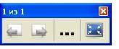
Предыдущий слайд
Следующий слайд
Инструменты
В обычный режим
9 Переход к полноэкранному режиму, при этом слайд занимает весь экран (как во время показа презентации), строка меню, Панель инструментов и Поле выбора режимов не отображаются, зато появляется маленькая панель, позволяющая переходить от слайда к слайду, работать с инструментами и возвратиться в обычный экранный режим.
10 Вызов панели инструментов Захвата экрана, очень мощный и удобный инструмент. Будучи открытой, эта панель отображается не только в Notebook, но и в любом другом приложении, работающем в фоновом режиме. «Захваченная» область немедленно вставляется на текущую или следующую страницу Notebook (это зависит от галочки на панели). А выглядит эта панель следующим образом:
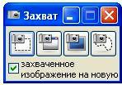
Захват выделенной прямоугольной области экрана
Захват области окна открытого приложения
Захват всей области экрана
Захват выделенной области произвольной формы
11 Инструмент выбора (то же, что в офисных приложениях Выбор объектов). Позволяет выделить сразу несколько объектов для дальнейшего их изменения. Для этого достаточно нарисовать прямоугольную область выделения. Щелчок по выделенной области правой кнопкой вызывает контекстное меню, которое позволяет задать вид изменения, в частности, можно все выделенные объекты сгруппировать, превратив их в единый объект:
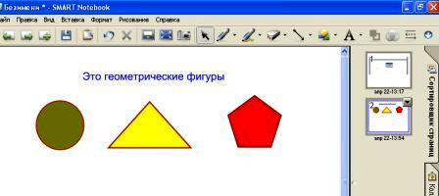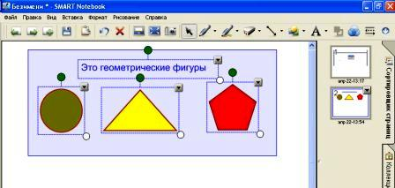
12 Инструмент Перо. Представьте, что у Вас в руках просто карандаш или кусочек мела, которым Вы можете рисовать и писать все, что угодно. При этом есть возможность выбора цвета линии, ее толщины, вида начала линии и ее конца, прозрачности. Все эти параметры - в меню настройки инструмента (черный треугольник рядом со значком).
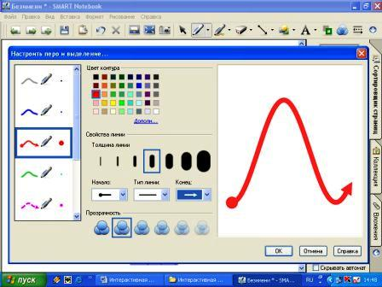
13 Инструмент Художественное перо. Тот же карандаш, но теперь он рисует одним из следующих способов. Выбор – в меню кнопки:
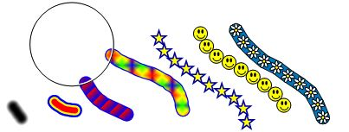
14 Инструмент Ластик. Все, что нарисовано и написано пером или художественным пером может быть стерто Ластиком. По размеру есть три вида ластика (выбор в меню кнопки). Принцип работы прост – с прижатой левой кнопкой проводим круг Ластика по нужной области.
15 Инструмент Линия. С его помощью проводим прямые линии. Меню настройки инструмента – точно такое же, как и у инструмента Перо.
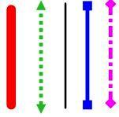
16 Инструмент Фигуры. Позволяет вставить на страничку фигуру одного из следующих видов:
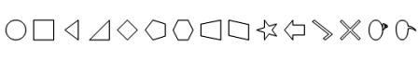
При этом имеется возможность редактирования каждой фигуры. Настройки – как у инструмента Перо.

17 Инструмент Текст. Позволяет выбрать параметры текста и напечатать его в рамке надписи. Настройка текста – по обычному принципу:
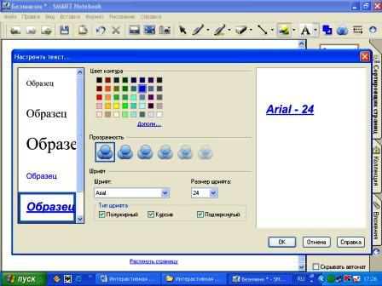
18 Цвет контура и заливки. Вы можете выделить любую фигуру (фигуры), нарисованные инструментами Линия и Фигура и при помощи этого значка изменить цвета их контура и заливки:
До и после

19 Инструмент Прозрачность. Позволяет выбрать степень прозрачности при наложении объектов. Принцип работы – выделить фигуру, установить степень прозрачности:

20 Инструмент Свойства линии. Позволяет изменить толщину линии, ее вид, вид начала и конца линии. Принцип работы – выделяем объект (объекты), выбираем в меню нужные свойства. Если выделена фигура, изменяется только ее контур.
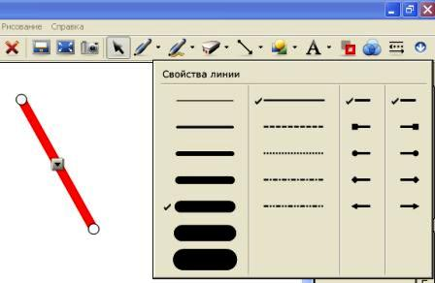
Освоить все эти инструменты не составит особого труда, достаточно нескольких часов практики за компьютером и у интерактивной доски. Но Панель инструментов – вовсе не единственная возможность вставки чего-либо на слайды. К вашим услугам большая (более 5000 экз.) коллекция готовых объектов – это картинки и фотографии, фоны, карты, чертежи, интерактивные объекты (флэш-ролики) и т.д. Правда, в основном коллекция рассчитана на англоязычного пользователя, что привносит некоторые неудобства, тем не менее, она дает богатые возможности для использования. Причем эта стандартная коллекция может пополняться за счет добавления собственных коллекций пользователя.
Рассмотрим приемы работы с коллекцией.
Прежде всего, нужно перейти в нужный режим, для этого в Поле выбора режимов работы нужно щелкнуть Коллекция:
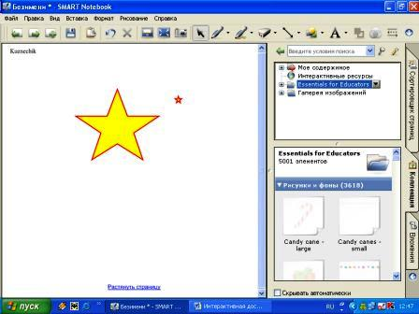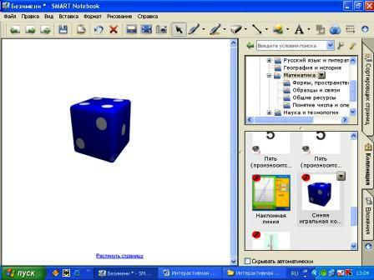
В верхней части раскрывшихся в режиме Коллекции окон будет представлено дерево коллекций в традиционной форме, с возможностью раскрытия и свертывания отдельных его ветвей. В нижней – отобразятся объекты выбранного набора. Работать с коллекцией просто – нужно взять мышкой нужный объект и вытащить его на страничку:
Для пополнения коллекции нужно выбрать в дереве Мое содержимое, раскрыть меню этой строки, щелкнув по черному треугольнику, справа:
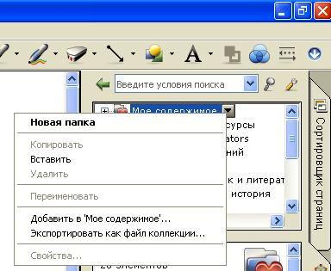
Появилась возможность создавать в коллекции свои собственные тематические папки (Новая папка) и пополнять их объектами (Добавить в «Мое содержимое»).
Интересно еще и то, что любой объект, перемещенный мышкой со странички в какую-нибудь коллекцию, там и остается.
Из всего сказанного ясно, что стараниями одного (а лучше нескольких человек), регулярно работающих над наполнением коллекции, объем ее может увеличиваться неограниченно. Что можно добавлять в коллекцию? Абсолютно все – картинки, фотографии, интерактивные объекты, звуки и т.д.
Еще один удобный и рациональный способ заполнения страницы информацией – использование схемы Копировать – Вставить. Notebook совместим практически с любой офисной, (и не только!), программой. Поэтому можно, находясь в любом другом приложении (например, в Word), скопировать фрагмент текста, а затем вставить его в Notebook. Причем с возможностью дальнейшего редактирования. Или так же поступить с любой таблицей, картинкой, диаграммой.
Очень удобно пользоваться панелью инструментов Захвата экрана, о которой уже говорилось выше. Эта панель, будучи открытой, отображается на экране постоянно, даже если с Notebook мы уже не работаем. Можно, используя эти инструменты, «захватить» любую область экрана, которая автоматически вставится в Notebook (если программа закрыта, она откроется). Вставлять можно на текущую страницу или на новую (за это отвечает галочка на панели). Попробуйте – Вам очень этот способ понравится! И Вы очень быстро поймете, что захват удобно применять не только при работе с материалом для интерактивной доски, его возможности намного шире.
И последнее на эту тему. Со всеми объектами, которые Вы поместили на страницу, можно работать, есть возможность их редактирования. Любой объект можно перемещать, поворачивать, можно изменять его размеры и свойства. Как это делать? Мышкой, если Вы находитесь за компьютером. Рукой (маркером) – у интерактивной доски. При щелчке по объекту он приобретает следующий вид:
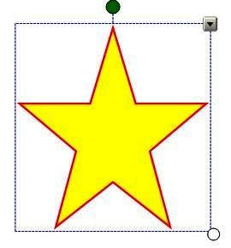
Зеленый кружок позволяет вращать объект, а щелчок по черному треугольнику открывает меню:
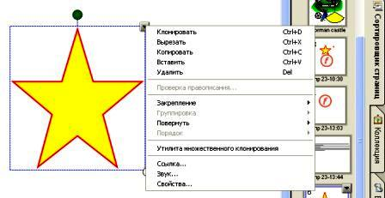
Разобраться с этим меню несложно, основные настройки – в Свойствах.
Расскажем еще об одной интересной возможности программы – задании прозрачности вставленной картинки. Иногда необходимо убрать общий фон заднего плана или, например, оставить из большой картинки (фотографии) только какую-то ее часть. Щелчок правой кнопкой по изменяемому объекту вызовет меню, в котором нужно выбрать Задать прозрачность рисунка:
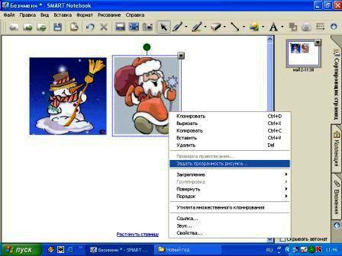
Далее, работая пипеткой, делаем прозрачными ненужные области, т.е. наводим пипетку на некоторую часть рисунка и щелкаем левой кнопкой мышки. Прозрачные области отображаются фиолетовым цветом. При неправильном действии мышкой можно повторить щелчок по той же области, прозрачность отмениться:
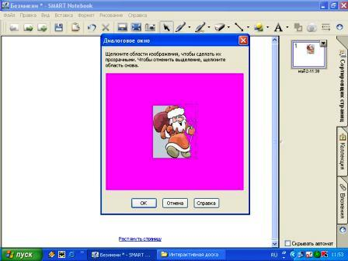
Вот что получилось в результате. Как видите, фон исчез:
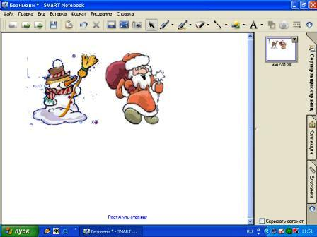
Как быть, если Вы в процессе работы с интерактивной доской захотите показать, например, презентацию Power Point, сделанную ранее или открыть некий документ Word, таблицу Excel или что-то еще в этом роде? Причем, не выходя из Notebook? На помощь придет третий режим – Вложения, который включается щелчком по соответствующей надписи:
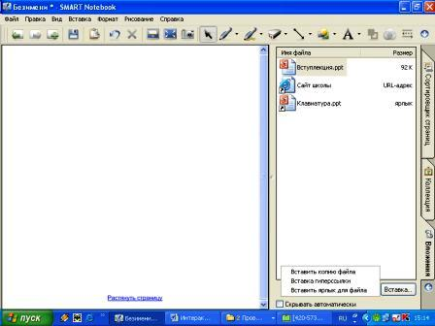
Щелкаем кнопку Вставка, выбираем из раскрывшегося списка Копию файла, Гиперссылку на Web-ресурс или Ярлык для файла и указываем местоположение объекта на компьютере (или Web-адрес для гиперссылки). После этого выбранные объекты начинают отображаться в поле Имя файла. Запуск их – двойным щелчком мыши.
В приведенном примере мы имеем копию файла презентации Вступлекция.ppt, гиперссылку на школьный сайт и ярлык для запуска презентации Клавиатура.ppt. В первом случае при запуске сразу же запустится презентация (появится 1 слайд), во втором – откроется Web-страница, в третьем – запустится программа Power Point со слайдами, но запуск презентации придется делать дополнительно.
Теперь поговорим еще о некоторых интересных возможностях, предоставляемых различными меню. Вставка:
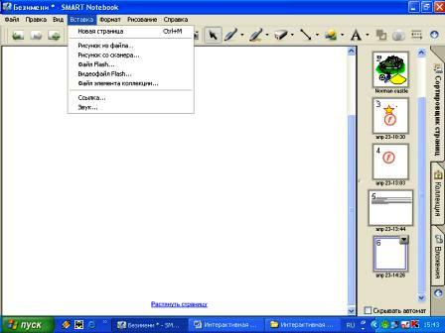
Если первые 6 пунктов меню в комментариях не нуждаются, то о вставке Ссылок и Звука следует поговорить особо.
Ссылки – очень мощное средство при правильном их использовании. При выборе в меню Вставка a Ссылка у Вас поинтересуются, на что, собственно, будет эта ссылка:
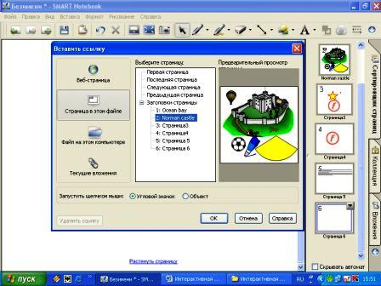
Возможные варианты:
§ На Web-страницу;
§ На конкретную страницу в презентации, с которой Вы в данный момент работаете (какая прекрасная возможность создания системы навигации!);
§ На любой файл компьютера, за которым Вы работаете;
§ На текущие вложения, если таковые у Вас уже имеются.
Здесь же нужно указать, каким образом предполагается этими ссылками пользоваться – щелчком по самому объекту или по угловому значку, который будет рядом с этим объектом находиться: Угловой значок, Объект.
При вставке звука нужно, воспользовавшись кнопкой Обзор, указать местоположение звукового файла и способ запуска. В следующем примере выбран способ с угловым значком:
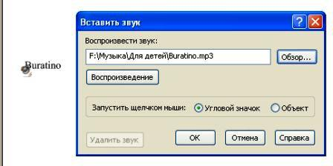
И в заключение – поговорим о сохранении созданной в Notebook презентации. Поможет в этом меню Файл. Сохранять можно традиционным способом Файл a Сохранить, в результате Вы получите файл с выбранным Вами именем и стандартным расширением программы, например – Urok1.notebook.
А можно воспользоваться возможностью экспорта в другие форматы и сохранить работу, как, например, обычную презентацию Power Point:
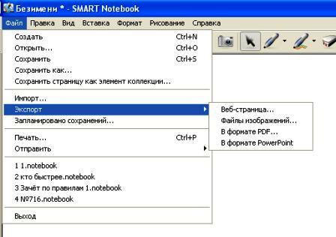

Тема 3. Растровый редактор Paint

Практическая работа № 1
Создание и редактирование растровых графических изображений.
Сохранение, загрузка, печать графических изображений.
Выполнение действий над объектами в Paint.

Цель работы: научиться создавать и редактировать растровые графические изображения.
Теоретические сведения
PAINT – растровый редактор, создающий изображения в виде набора пикселов. Рисунки, создаваемые редактором Paint, называют растровыми или точечными. Редактор позволяет с помощью мыши выполнять чёрно-белые и цветные рисунки. С помощью инструментов редактора можно создавать контуры и выполнять заливку цветом, рисовать прямые и кривые линии.
Запуск программы Paint осуществляется нажатием на кнопку Пуск на панели задач и выбором команды Программы – Стандартные – Paint.
Панель инструментов в левой части открывшегося окна содержит 16 кнопок-пиктограмм. Назначение каждой кнопки можно прочесть на всплывающей подсказке, появляющейся при наведении на неё указателя мыши. Среди инструментов панели имеются Карандаш, Кисть, Ластик, Заливка, Выбор цветов.
Для рисования линий в редакторе предусмотрены инструменты:
- линия – рисование прямых линий;
- карандаш – рисование произвольных линий;
- кривая – рисование кривых линий.
В редакторе Paint имеется инструмент Надпись, с помощью которого можно в создаваемый рисунок ввести какой-нибудь текст.
Для удаления фрагмента рисунка достаточно выделить фрагмент и нажать клавишу DELETE. Чтобы удалить весь рисунок, нужно войти в меню Рисунок и щёлкнуть по опции Очистить
Задание 1
- Запустите графический редактор paint.
- Нарисуйте приведенные ниже картинки и раскрасьте их.
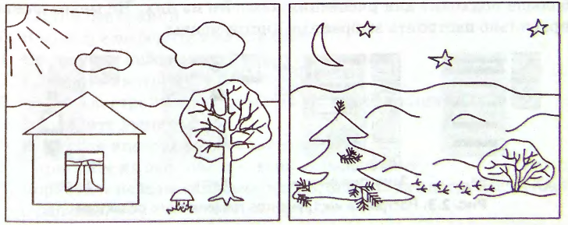

Задание 2
- Нарисуйте веточку рябины.
- Необходимо сделать заготовку только одной ягодки, а затем составить из копий гроздь.
- Листья получены также из одного маленького листочка.
- Один листочек мы копируем и с помощью операции Отразить /Повернуть располагаем листья в разных направлениях.

Задание 3
- Нарисуйте виноградную гроздь.
- Необходимо сделать заготовку только одной ягодки, используя элемент эллипс и заливку, а затем составить из копий гроздь.
- Нарисовать виноградный лист.
- Отразить полученную копию слева направо.
- Присоединить листья к виноградной грозди.
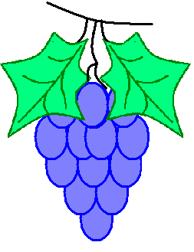

Практическая работа № 2
Создание объемных композиций.

Цель работы: научиться создавать объемные рисунки в графическом редакторе.

Задание 1
Изобразить кубик в растровом редакторе
Порядок выполнения
- При помощи инструментов графического редактора «Линия» и «Ластик» создайте сначала квадрат, а затем, дорисовав ребра с учетом перспективы, куб.
- С помощью инструмента «Заливка» раскрасьте кубик. Для создания объемного эффекта при заливке используйте различные тона одного цвета.
- Сохраните результат, чтобы в дальнейшем использовать эту заготовку для создания объемных конструкций.
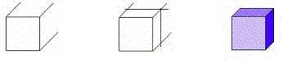Задание 2
- С помощью инструментов графического редактора «Линия», «Ластик» и «Заливка» нарисовать один кубик в качестве заготовки для дальнейшего конструирования.
- С помощью команд «Файл»-«Копировать» и «Файл»-«Вставить» добавить на рабочую область количество заготовок, достаточное для конструирования.
- Мысленно разделить изображение на вертикальные или горизонтальные слои и создать их в среде графического редактора.
- Если изображение строится по горизонтальным слоям, то начинать его формирование с нижнего, если по вертикальным – то с левого; передвигаться от заднего плана к переднему.
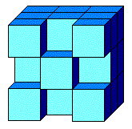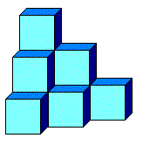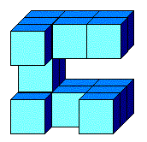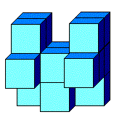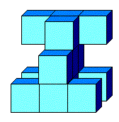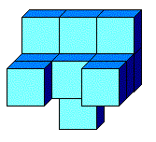

Задание 3
- С помощью инструментов графического редактора «Линия», «Ластик» и Заливка» составить меню из кирпичиков а, б, в.
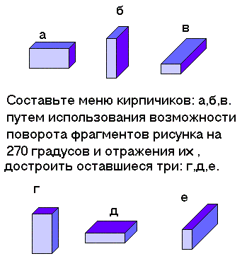
- С помощью команды «Рисунок» - «Отразить/Повернуть» выполнить поворот полученных элементов на 270 градусов, а также получить их отражение по вертикали и горизонтали.
- Сохраните результат, чтобы в дальнейшем использовать эту заготовку для создания объемных конструкций.
- С помощью команд «Файл»-«Копировать» и «Файл»-«Вставить» добавить на рабочую область количество заготовок, достаточное для конструирования.
- Мысленно разделить изображение на вертикальные или горизонтальные слои и создать их в среде графического редактора.
- Если изображение строится по горизонтальным слоям, то начинать его формирование с нижнего, если по вертикальным – то с левого; передвигаться от заднего плана к переднему.
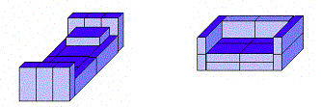

Тема 4. Подготовка презентаций с помощью Microsoft PowerPoint

Практическая работа №1
Создание и редактирование презентации на основе шаблона.
Цель работы: научиться создавать и редактировать презентации.
Задание 1.
Создать презентацию на свободную тему.
Порядок работы
- Создать новую презентацию с шаблоном оформления, например Совет директоров.
- Установить цветовую схему.
- Подготовить титульный слайд. Для этого в Заголовок слайда вписать название темы, а в рамку «Подзаголовок слайда» и вписать ФИО.
- Добавить новый слайд. Для этого выполнить команду меню Вставка → Создать слайд или на панели инструментов Форматирование нажать кнопку Создать слайд.
- Установить для этого слайда вариант разметки Заголовок и объект. Для этого в Области задач в верхней строке нажать на треугольник. При этом раскроется список, выбрать в нем вариант Разметка слайда и в списке Макеты текста указать Заголовок и объект.
- Подготовить слайды.
- Для презентации настроить эффекты анимации. Для этого в Области задач выбрать команду Дизайн слайда – Эффекты анимации и в списке установить вариант Плавающий. Нажать кнопку Применить ко всем слайдам.
- Настроить автоматическую смену слайдов. Для этого в Области задач выбрать команду Смена слайдов и установить вариант Объединение по горизонтали. Убрать флажок по щелчку, установить флажок автоматически после и установить время смены слайдов 00:01. Нажать кнопку Применить ко всем слайдам.
- Просмотреть полученную презентацию. Для этого нажать клавишу F5.
- Сохранить презентацию.
Задание 2.
Создать презентацию на тему «Времена года»
Порядок выполнения
- Выбрать по собственному желанию шаблон оформления и цветовую схему.
- Подготовить титульный слайд с названием презентации и ФИО.
- Добавить 4 слайда с названием времени года в заголовке. Для этого выполнить команду меню Вставка → Создать слайд или на панели инструментов Форматирование нажать кнопку Создать слайд. Для этих слайдов выбрать вариант разметки Заголовок, текст и объект.
- Отключить список в текстовом окне. Для этого на панели инструментов Форматирование отжать кнопку Маркеры.
- В текст слайдов вписать стихи:
Снег и снег, и ель в снегу –  В белых пачках – балерины  Снег зажегся на лугу  Ювелирною витриной  Осеев Н.Н. | Весна, весна! Как воздух чист!  Как ясен небосклон!  Своей лазурию живой  Слепит мне очи он.  Баратынский Е.А.
Ох, лето красное!  Любил бы я тебя,  Когда б не зной, да пыль,  Да комары, да мухи!  Пушкин А.С. | Кроет уж лист золотой  Влажную землю в лесу…  Смело топчу я ногой  Вешнюю леса красу.  Майков А.Н.
- Вставить фотографии с соответствующей порой года. Для этого щелкнуть по миниатюре Добавит рисунок, в открывшемся окне выбрать необходимый файл.
- Настроить анимацию заголовка. Для этого выделить заголовок слайда и выполнить команду меню Показ слайда → Настройка анимации. Выбрать из списка Добавить эффект вариант Вход → Другие эффекты… → Общие: вылет и установить параметр Направление – Сверху.
- Для текста стихотворения выбрать эффект анимации Вход → Другие эффекты…→Общие: Цветная пишущая машинка. Установить параметр Начало: После предыдущего.
- Для фотографии выбрать эффект анимации Вход → Другие эффекты… → Общие: Круговой симметричный. Установить параметр Скорость: Очень быстро.
- Настроить смену слайдов. Для этого выполнить команду Показ слайдов → Смена слайдов и в Области задач выбрать вариант Открывание вниз, убрать флажок по щелчку, установить флажок автоматически после. Установить время смены слайдов – 3с. Нажать кнопку Применить ко всем слайдам.

Практическая работа №2
Создание интерактивной презентации.
Переход по гиперссылкам и управляющим кнопкам.

Цель работы: научиться добавлять гиперссылки в презентацию и использовать управляющие кнопки.
Задание 1
- Откройте созданную в предыдущей работе презентацию
- Вставьте перед вторым слайдом новый слайд. В поле Заголовок слайда введите текст «Времена года». Выделите введенный заголовок и перейдите на вкладку Формат. С помощью инструментов группы WordArt придайте заголовку красочный вид.
- Перечислите на этом же слайде в поле текст слайда все времена года. На вкладке Главная при помощи инструментов группы Шрифт придайте списку красочный вид.
- Необходимо связать слово «зима» с соответствующим слайдом презентации, иначе говоря, создать гиперссылку. Для этого, выделите слово Зима и выполните команду Вставка → Гиперссылка.
- В окне Вставка гиперссылки выберите Связать с: ─ местом в документе. Выберите место в документе – слайд Зима. Подтвердите свой выбор щелчком на кнопке Ок. Обратите внимание, как изменилось слово Зима на Слайде № 2.
- Аналогичным способом создайте гиперссылки от слов «Весна», «Ленто» и «Осень» к соответствующим слайдам презентации.
- Создайте на каждом слайде времен года управляющую кнопку, обеспечивающую переход к оглавлению (к слайду № 2):
  - Перейдите на вкладку Вставка;
  - В группе Иллюстрации выберите инструмент Фигуры;
  - В раскрывшемся списке среди управляющих кнопок выберите кнопку В начало;
  - Вставьте на слайд выбранную кнопку подходящего размера;
  - В окне Настройка действия установите переход по гиперссылке на слайд № 2 и подтвердите свой выбор щелчком по кнопке Ок.
- Запустите презентацию. Просмотрите слайды презентации с использованием гиперссылок.
- Сохраните изменения.

Практическая работа №3
Вставка в презентацию звука, фильма.

Цель работы: научиться вставлять в презентацию звуковое сопровождение и видеоролики.
Задание 1
Добавить к презентации звуковое сопровождение.
Порядок выполнения
1. Открыть созданную ранее презентацию
2. Подключить к просмотру музыку – Чайковский «Времена года». Для этого перейти на первый слайд, выполнить команду меню Вставка → Фильмы и звук → Звук из файла… и указать на файл с мелодией. В появившемся диалоговом окне выбрать вариант Автоматически.
3. Реализовать звучание музыки на протяжении всего просмотра. Для этого в Области задач выбрать пункт Настройка анимации, правой кнопкой мыши вызвать контекстное меню к звуку, выбрать пункт Параметры эффектов… и в открывшемся диалоговом окне установить вариант Закончить после 5-го слайда, на вкладке Параметры звука установить флажок скрывать значок звука во время показа.
4. Просмотреть полученную презентацию.
Задание 2
Добавить в презентацию видеоролик.
Порядок выполнения
- Запустить приложение PowerPoint.
- Создать новую презентацию. Установить произвольный шаблон дизайна слайдов.
- Оформить титульный слайд по образцу.
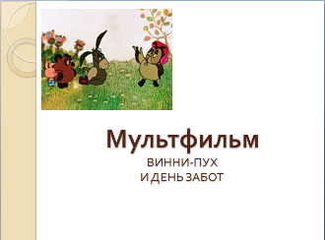
- Добавить к слайдам звуковое сопровождение. Для этого выполнить команду меню Вставка → Фильм и звук → Звук из файла… и выбрать файл с песней из мультфильма.
- Реализовать звучание песни на протяжении 3 слайдов. Для этого в Области задач выбрать пункт Настройка анимации, выполнить двойной щелчок на эффекте и в открывшемся окне установить вариант Закончить после 3-го слайда.
- Создать новый слайд с разметкой Заголовок, текст, объект. Для этого на панели инструментов Форматирование нажать кнопку Создать слайд. В Области задач выбрать соответствующую разметку. Ввести текст заголовка и текст слайда. Вставить две картинки.
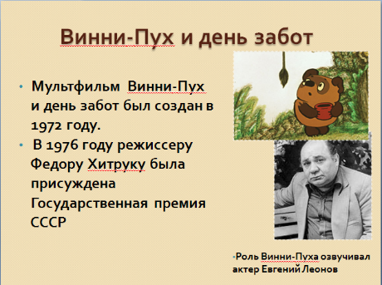
- Создать новый слайд с разметкой Заголовок и текст. В области текста поместить список создателей мультфильма. Растянуть текстовую рамку вниз за границу слайда. Для удобства можно уменьшить масштаб отображения слайда. Настроить для текста эффект анимации Вход → Другие эффекты…→ Сложные: Титры. В Области задач выполнить двойной щелчок по эффекту, в открывшемся диалоговом окне в дополнительных параметрах в списке После анимации выбрать вариант После анимации скрыть
Текст для слайда:
Режиссеры
Геннадий Сокольский
Федор Хитрук
Сценаристы
Федор Хитрук
Борис Заходер
Художники-постановщики
Владимир Зуйков
Эдуард Назаров
Аниматоры
Галина Баринова
Эльвира Маслова
Виолетта Колесникова
Анатолий Солин
Елена Малашенкова
Юрий Бутырин
Мария Мотрук
Ольга Орлова
Геннадий Сокольский
Наталия Богомолова
Оператор
Михаил Друян
Директор
Любовь Бутырина
Композитор
Моисей Вайнберг
Звукооператор
Георгий Мартынюк
Редактор
Раиса Фричинская
Роли озвучивали:
Евгений леонов (Винни-Пух)
Зинаида Нарышкина (Сова)
Ия Саввина (Пятачок)
Эраст Гарин (Ослик Иа)
Владимир Осенев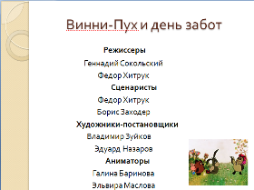
- Создать четвертый слайд. Поместить на слайд файл с мультфильмом. Для этого выполнить команду меню Вставка → Фильм и звук → Фильм из файла… В области задач выполнить двойной щелчок по эффекту. В открывшемся диалоговом окне на вкладке Параметры фильма установить флажок разворачивать во весь экран.
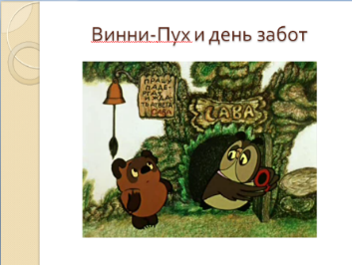
- Настроить смену слайдов. Для этого выполнить команду Показ слайдов → Смена слайдов и в Области задач выбрать вариант Открывание вниз, убрать флажок по щелчку, установить флажок автоматически после. Установить время смены слайдов – 3с. Нажать кнопку Применить ко всем слайдам.
- Просмотреть полученную презентацию.
- Сохранить презентацию в личной папке с именем PowerPoint5.

Практическая работа №4
Создание интерактивной презентации, совмещающей изображения, звук, анимацию и текст на тему «Современное школьное образование и воспитание детей».

Цель работы: закрепить полученные на предыдущих занятиях знания и умения по созданию презентаций.
Задание
С помощью редактора презентаций создайте презентацию, содержащую изображения, звук, анимацию и текст на тему «Современное школьное образование и воспитание детей».

Практическая работа №5
Анализ качества созданных презентаций.

Цель работы: научиться анализировать качество созданной презентации.
Задание
Проанализировать созданные презентации по следующим критериям.
Критерии | ДА  (2 балл) | НЕТ  (1 балл) | Оценка в баллах  18-15 -оценка «5»;  14-10 - оценка «4»;  9-4 - оценка «3»;  3 и ниже -оценка «2»
Лаконичность, ясность
Уместность применения
Соответствие содержанию выступления
Содержательность материала презентации
Наглядность материала
Разумное использование эффектов
Название слайдов
Наличие списка источников
Дизайнерские новинки
Итог

Практическая работа №6
Создание викторины по предмету из программы начального
образования (по выбору)

Цель работы: закрепить полученные на предыдущих занятиях знания и умения по созданию презентаций.
Задание
С помощью редактора презентаций создайте викторину по предмету из программы начального образования (по выбору). Используйте гиперссылки, управляющие кнопки и анимацию.

Тема 5. Текстовый процессор Microsoft Word

Практическая работа № 1
«Создание, редактирование текстового документа.
Работа с файлами. Вставка символов».

Цель: научиться создавать и редактировать текстовые документы.
Задание 1.
Напечатать текст, соблюдая следующий формат:
  - Заголовок – шрифт , 18 пт, жирный, выравнивание по центру;
  - Основной текст – шрифт Times New Roman, 14 пт, выравнивание по ширине;
  - Подпись – шрифт Arial, 12 пт, жирный, выравнивание по правому краю;
  - Отступ первой строки абзаца – 1,5 см;
  - Междустрочный интервал – одинарный.
Порядок выполнения
1. Запустить текстовый процессор.
2. Набрать следующий текст.
Ввод и редактирование текста
Окно текущего документа всегда содержит мигающую вертикальную черту – курсор. Ввод текста осуществляется путем набора с клавиатуры. Вводимые символы появляются в месте расположения курсора. Курсор при вводе сдвигается вправо.
Чтобы вводимый текст замещал, а не сдвигал текст, имевшийся ранее, включают режим замены. Переключение режима замены осуществляется нажатием клавиши INSERT или двойным щелчком на индикаторе ЗАМ в строке состояния.
Текст, достигнув правого края страницы, автоматически переносится на новую строку. Чтобы принудительно завершить строку и начать новый абзац, надо нажать клавишу ENTER.
Желаем удачи в работе
Задание 2.
1. Наберите текст, соблюдая правила ввода текста.
2. Разделите приведённый текст по смыслу на абзацы, придумайте и добавьте заголовок к тексту.
3. Отформатируйте текст:
- Заголовок – шрифт Arial, 16 пт., выравнивание по центру, начертание - полужирный и почёркнутый.
- Отделить заголовок от текста пустой строкой.
- Основной текст - шрифт Times New Roman, размер 14 пт., выравнивание по ширине.

В начале 80-х годов голландская фирма "Philips" объявила о совершѐнной ею революции в области звуковоспроизведения. Ее инженеры придумали то, что сейчас пользуется огромной популярностью - это лазерные диски и проигрыватели. Компакт-диск состоит из трех слоев основного, сделанного из пластмассы, отражающего, выполненного из алюминия или серебра, и защитного - из прозрачного лака полиакрилата. Основной слой несет полезную информацию, закодированную в выжженных в нем микроскопических углублениях. Производство компакт-дисков чем-то напоминает выпуск грампластинок, поскольку в обоих случаях используется метод штамповки или прессования. Отличие состоит в том, что для создания первых необходимо освоить тончайшую технологию переноса миллиардов углублений - ямочек с эталонного диска на тиражируемые. Эталонный диск изготавливают из очень чистого нейтрального стекла и покрывают специальной пластиковой пленкой. Затем мощный записывающий лазер с числовым программным управлением от компьютера наносит на эту пленку ямочки различной длины, музыкальную информацию. Процесс тиражирования с эталонного диска состоит в получении негативов основной матрицы и нескольких позитивов, используемых для штамповки серийных лазерных дисков. В основе работы лежит явление фотоэффекта. Принцип системы считывания состоит в том, что лазерный луч диаметром 1,6 мкм направляется на поверхность компакт-диска, вращающегося с большой скоростью. Отражаясь от нанесенных на диск углублений, луч попадает на светоприемник (фотоэлемент), который в зависимости от характеристик падающего на него света выдает очень слабые электрические сигналы различной величины, который содержит информацию в виде цифр, состоящую из нолей и единиц. Затем цифровой сигнал преобразуется в звуковой и усиливается. Очевидно, что огромное число записанных на диске данных (каждый компакт-диск содержит свыше 8 миллиардов углублений) требует исключительной точности перемещения лазерного луча. Здесь используются два дополнительных луча, получаемых с помощью призм. Система обнаружения ошибок и удерживания основного луча в центре держит и корректирует луч точно по ходу движения.

Задание 3.
Вставить в созданный документ Колонтитул
Порядок выполнения
1. В нижний колонтитул вставить номера страниц таким образом, чтобы четные номера стояли слева, а нечетные – справа. Для этого необходимо:
1.1. Установить курсор в колонтитуле четной страницы.
1.2. Установить различающиеся колонтитулы для четных или нечетных страниц документа.
1.3. На вкладке Конструктор в группе взаимосвязанных элементов управления Колонтитулы выбрать Номер страницы.
1.4. В появившемся списке выбрать Внизу страницы → Простой номер 1.
1.5. Не выходя из режима колонтитулов, установить курсор на нечетной странице.
1.6. На вкладке Конструктор в группе взаимосвязанных элементов управления Колонтитулы выбрать Номер страницы.
1.7. В появившемся списке выбрать Внизу страницы → Простой номер 3.
2. В верхний колонтитул ввести текущую дату, название документа и фамилию.
3. Сохранить документ.

Практическая работа №2
«Форматирование символов, абзацев. Форматирование с помощью линейки»

Цель работы: научиться форматировать текстовые документы.
Задание 1
1. Установите размер бумаги 14,8см 21см, поля со всех сторон по 1 см.
2. Наберите текст по образцу.
3. К заголовкам примените следующие параметры форматирования:
1) отступ перед абзацем 12 пт, после – 6 пт;
2) шрифт разреженный на 3 пт.
4. Размер символов – 12 пт.

Химия
Этилен, будучи подожжен, горит на воздухе, образуя воду и оксид углерода (IV):
C2H4+3O2 2CO2+2H2O+Q
При сильном нагревании углеводороды разлагаются на простые вещества – углерод и водород:
CH4 C + 2H2 – Q
C2H6 2C + 3H2 –Q
Если на раствор хлорида фениламмония подействовать раствором щелочи, то снова выделится анилин:
[С6H5NH3]++Cl -+Na ++OH - H2O+C6H5NH2+Na ++Cl -

Физика
Самолет Ил-62 имеет четыре двигателя, сила тяги каждого 103кН. Какова полезная мощность двигателей при полете самолета со скоростью 864 км/ч?
Дано: υ = 864 км / ч = 240 м / с
кН = 1,03105 Н
Найти: N – ?
Решение: Полезная мощность N двигателей равна отношению механической работы А ко времени t: N = A / t. Механическая работа равна A = Fs N = A / t Fs / t. Так как при равномерном движении υ = s / t N = Fυ. N = 240 м / с 1,03105Н 2,5107 Вт = 250 кВт.
Ответ: N = 250 кВт.

Указания к выполнению задания
1. Перед началом работы с помощью инструментов вкладки Разметка страницы установите нужный размер бумаги, поля.
2. Для настройки отступов необходимо с помощью мыши перетащить соответствующие маркеры на линейке
3. Введите текст, не обращая внимания на параметры форматирования.
4. При наборе формул химических реакций используйте инструменты - подстрочный знак, надстрочный знак , вставьте нужные символы, используя команду Вставка - Символ.
5. Отформатируйте текст по заданию и образцу.

Задание 2
Наберите и отформатируйте текст по образцу.

ХИТРЫЕ ВОПРОСЫ
Где край света?
(Где начинается тенъ.)
Как из травы сделать лебедя?
(Лебеда - лебедь, А заменить на Ь.)
Кто целый век в клетке сидит?
(Сердце в грудной клетке.)
Какое яблоко нельзя съесть?
(Глазное.)
По какому пути никто не ходит?
(По Млечному.)
Чем оканчиваются день и ночь?
(Мягким знаком.)
Отчего утка плавает?
(От берега.)

Практическая работа №3
«Создание нумерованных и маркированных списков».

Цель работы: научиться создавать списки различных видов.
Задание 1.
- Оформить маркированный список.
- К списку применить следующее форматирование:
- Заголовок – шрифт Arial, 16 пт, жирный, выравнивание по центру;
- Текст списка – шрифт Times New Roman, 14 пт, выравнивание по левому краю;
- Список – Маркированный;
- Подпись – шрифт Courier New, 12 пт, выравнивание по центру.

Команды управления курсором
- НОМЕ – в начало текущей строки
- END – в конец текущей строки
- CTRL+HOME – в начало документа
- CTRL+END – в конец документа
- PAGE UP – вверх на один экран
- PAGE DOWN – вниз на один экран
- CTRL+ PAGE UP – на одну печатную страницу назад
- CTRL+ PAGE DOWN – на одну печатную страницу вперед
- CTRL+ВЛЕВО – на одно слово назад
- CTRL+ВПРАВО – на одно слово вперед
- CTRL+ВНИЗ – на один абзац вперед
- CTRL+BBEPX – на один абзац назад
Проверьте работу каждой команды

Задание 2.
- Оформить нумерованный список.
- К списку применить следующее форматирование:
  - Заголовок – шрифт Courier New, 16 пт, жирный, выравнивание по центру;
  - Текст списка – шрифт Arial, 14 пт, выравнивание по ширине;

Самый простой способ создания нумерованного списка
1. Ввод первого абзаца, входящего в список, надо начать с номера и точки с пробелом после него: «1. ». Далее введите текст абзаца.
2. В конце абзаца нажмите клавишу ENTER. Программа Word автоматически перейдет к следующему элементу списка.
3. Чтобы закончить список, надо после ввода последнего элемента списка дважды нажать клавишу ENTER.
Задание 3.
- Оформить многоуровневый список.
- К списку применить следующее форматирование:
Текст списка – шрифт Times New Roman, 12 пт, выравнивание по ширине.
Заголовки - шрифт Times New Roman, 14 пт, заглавными буквами, полужирный, интервал между символами разреженный на 2 пт.

§1. ИНФОРМАЦИЯ.
Первичное понятие, точного определения которого не существует. Некоторые толкования:
✓ Информация – это смысл полученного сообщения, его интерпретация.
✓ Информация – это содержание сообщений и само сообщение, данные. Из контекста всегда понятно, о чѐм идѐт речь.
✓ Информация – это третья составляющая трѐх основ мироздания (материя, энергия и информация).
✓ Информация – это сообщение, осведомляющее о положении дел, о состоянии чего-нибудь.
✓ Информация – это сведения об окружающем мире и протекающих в нем процессах, воспринимаемые человеком или специальными устройствами и являющиеся объектом хранения, переработки и передачи.

§2. ПРИНТЕР.
Устройство для выдачи данных из компьютера на бумагу. Принтеры различают:
- по способу печати:
1) матричные;
2) термические;
3) струйные;
4) лазерные.
- по назначению:
1) переносные;
2) персональные;
3) учрежденческие;
4) мини – типографии.
- по количеству цветов:
1) одноцветные;
2) цветные.

Практическая работа №4
«Работа с графикой. Вставка, создание и редактирование графических объектов».
Цель работы: научиться создавать графические объекты с помощью панели рисования в текстовом редакторе.
Задание 1
Создайте рисунки по образцу с помощью стандартных автофигур.
E₁
E₂
E₁
I₂
R₅
R₁
R₂
R₃
R₄
I₃
Cнеговик
Атлантический океан
Конус
Н
D
C
B
A
M
E
Объем параллепипеда V=A*B*C
H
L
K
Параллепипед S=K*H

Задание 2
Создайте рисунок по образцу
Порядок выполнения
1. Нарисовать лепесток цветка по образцу. Команда Вставка Фигуры Кривая.
2. Скопировать объект и вставить по кругу лепестки. Когда объект выделен, у него появляются границы. Сверху находится кружок зеленого цвета (для поворота) хватаем его и крутим в нужную сторону (желательно почасовой стрелки). Лепестков может быть любое количество.
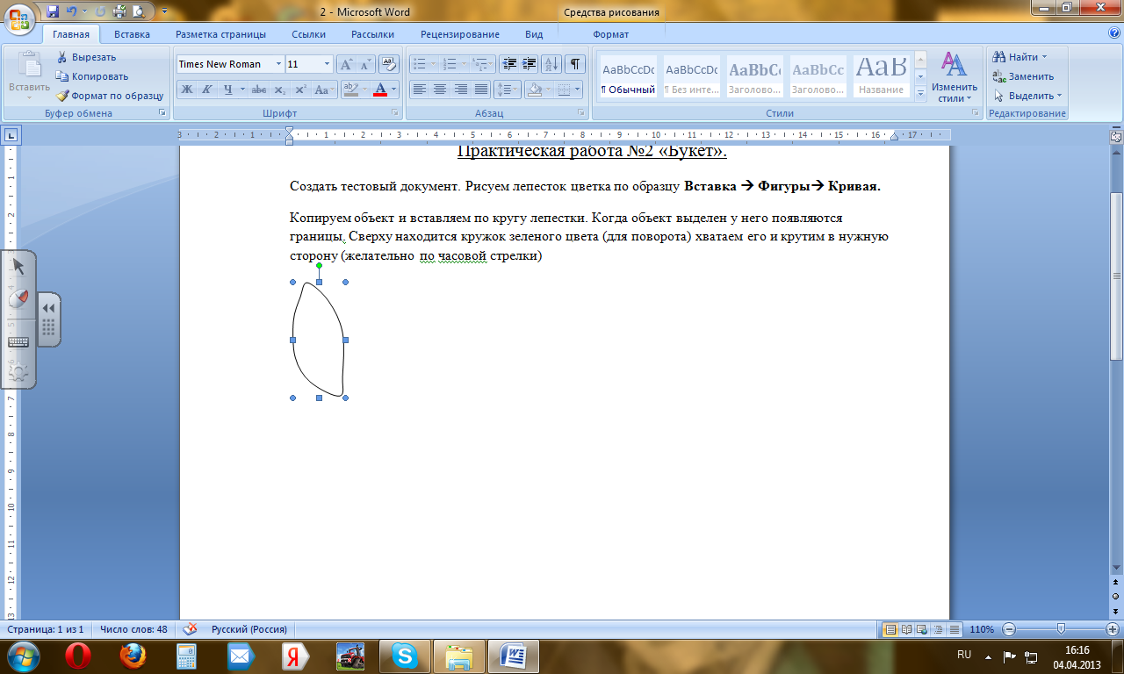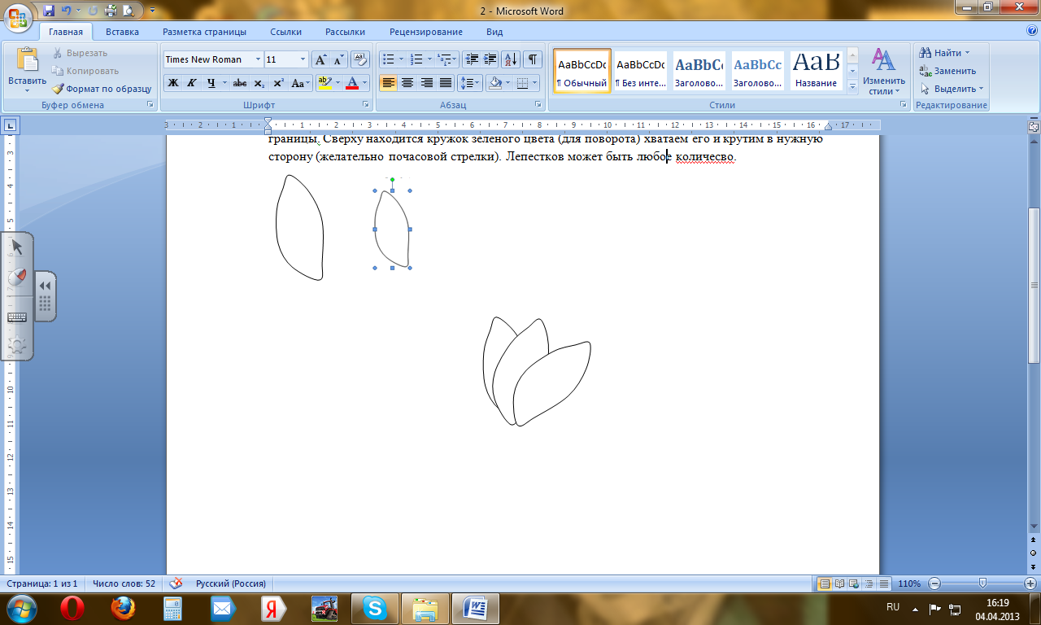

3. Закрасить. Для этого выделить объект Формат Стиль фигуры.
4. Далее объединить фигуры. Выделить один лепесток и нажать клавишу Shift. Правой кнопкой мыши нажать на выделенных фигурах ГруппировкаГруппировать. Теперь все лепестки одно целое.
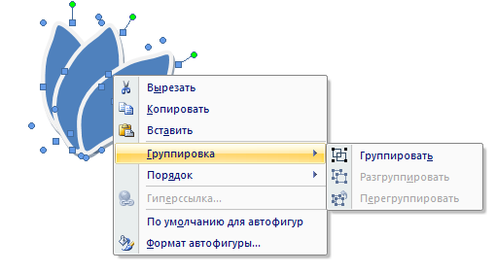
5. Далее нарисовать стебель и листья Вставка Фигуры Кривая. Закрасить и сгруппировать. Дополнительно можно воспользоваться Формат На передний план или На задний план. Формат Повернуть Отразить слева на право.
6. После скопировать целый цветок и собирать букет, используя функции описанные выше.

Практическая работа № 5

Представление информации в табличной форме:
создание и форматирование таблиц, добавление и удаление строк,
столбцов и ячеек в таблицу
Цель: научиться создавать таблицы различными способами.
Задание 1.
Создать таблицу по образцу.
Где купить компьютер?
Фирма | Адрес/электронная почта | Телефон
R-Style | Ул. Волочаевская, д. 83,  root@fe.r-style.ru | 22-06-75  21-85-49  21-85-56
КОНТАКТ ПЛЮС  (Филиал Центральный) | Уссурийский бульвар, д. 2 оф. 113 | 22-23-02  22-19-01
Мир компьютеров | Ул. Муравьева-Амурского, д. 50  (напротив трамв.остановки) | 31-30-70
NOOS Computer  Technologies | ХКЦ НИТ, ул. Тихоокеанская,  д. 136, оф. 329 (www.noos.ru) | 74-47-59  35-85-32
Офисная техника (филиал) | Ул. Карла Маркса, д. 53 | 22-76-66  22-74-86
Порядок выполнения
1.Установить параметры шрифта для заголовка: шрифт Arial, 18 пт, жирный, выравнивание по центру. Перейти на следующую строку с помощью клавиши Enter.
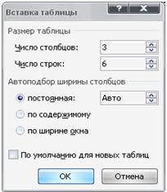
4. Установить новые параметры для шрифта в таблице: Times New Roman, размер 12 пт (нажать кнопку Полужирный на панели инструментов, чтобы убрать начертание полужирного шрифта), выравнивание по центру.
5. На кладке Вставка в группе взаимосвязанных элементов управления Таблица выбрать команду Вставить таблицу.
6. В диалоговом окне Вставка таблицы указать число столбцов (3) и число строк (6) будущей таблицы.
7. Нажать кнопку ОК, в документ будет добавлена пустая таблица.
8. Заполнить ячейки таблицы. Переход между ячейками таблицы может осуществляться с помощью клавиши Tab или с помощью клавиш управления курсором.
9. Выполнить центрирование по вертикали в ячейках таблицы. Для этого необходимо:
9.1. Выделить не более пяти ячеек.
9.2. Нажать в выделенной области правой кнопкой и в контекстном меню выбрать команду Выравнивание ячеек – Центрировать по вертикали (при этом текст будет расположен по центру относительно верхней и нижней границ ячейки).
9.3. Выделить следующую группу ячеек и продолжать выполнять ту же команду до тех пор, пока все ячейки не будут центрированы по вертикали.
10. Выделить заголовок. На вкладке Главная в группе взаимосвязанных элементов управления Шрифт нажать кнопку Цвет выделения текста и выбрать серый цвет.
11. На вкладке Главная в группе взаимосвязанных элементов управления Шрифт нажать кнопку Цвет текста и выбрать белый цвет.
Задание 2.
Создать таблицу для записи расписания занятий
День недели | № п/п | Дисциплина | День недели | № п/п | Дисциплина
Понедельник | 1 | Геодезия | Четверг | 1 | Физкультура
Понедельник | 2 | Информатика | Четверг | 2 | Строит.механика
Понедельник | 3 | В.математика | Четверг | 3 | История
Понедельник | 4 | Физика | Четверг | 4 | Теор.механика
Понедельник | 5 | Химия | Четверг | 5 | Физика
Вторник | 1 | Физкультура | Пятница | 1 | Геодезия
Вторник | 2 | Строит.механика | Пятница | 2 | Информатика
Вторник | 3 | История | Пятница | 3 | В.математика
Вторник | 4 | Теор.механика | Пятница | 4 | Физика
Вторник | 5 | физика | Пятница | 5 | Химия
Среда | 1 | Информатика | суббота | 1 | Физкультура
Среда | 2 | Химия | суббота | 2 | Строит.механика
Среда | 3 | В.математика | суббота | 3 | История
Среда | 4 | История | суббота | 4 | Теор.механика
Порядок выполнения
1. На кладке Вставка в группе взаимосвязанных элементов управления Таблица выбрать команду Вставить таблицу.
2. В диалоговом окне Вставка таблицы указать число столбцов и число строк будущей таблицы.
3. Нажать кнопку ОК, в документ будет добавлена пустая таблица.
4. Объединить ячейки для записи дня недели и задать вертикальную ориентацию текста, для этого необходимо:
4.1. Выделить ячейки, которые нужно объединить.
4.2. Нажать правую кнопку мыши и в контекстном меню выбрать команду Объединить ячейки.
4.3. Чтобы задать вертикальную ориентацию текста нужно в ячейке нажать правую кнопку мыши и выбрать Направление текста.
4.4. В диалоговом окне Направление текста – ячейка таблицы выбрать нужное направление.
5. Оформить таблицу, используя Конструктор, задать границы рамок, заливку ячеек.

Задание 3.
Создать следующую таблицу.
№ п/п | Фамилии | Рост, см
1 | Абрамов | 168
2 | Беляев | 173
3 | Иванов | 182
4 | Савичев | 177
5 | Яковлев | 172
Самый большой рост |  | 182
Самый маленький рост |  | 168
Средний рост |  | 174,4
Порядок выполнения
1. Ввести список учащихся из пяти фамилий: Яковлев, Беляев, Иванов, Абрамов, Савичев.
2. Выделить данный список и отсортировать его по алфавиту кнопкой группы взаимосвязанных элементов управления Абзац вкладки Главная.
3. Создать из данного списка таблицу, для этого необходимо:
3.1. Выделить список.
3.2. На вкладке Вставка в группе Таблицы выбрать команду Преобразовать в таблицу.
3.3. В диалоговом окне Преобразовать в таблицу указать число столбцов 1, ширину столбца 3 см, выбрав в качестве разделителя Знак абзаца.
4. Выделить столбец таблицы с фамилиями и добавить столбец слева, задав ему ширину 1 см.
5. Выделить первую строку и добавить строку сверху.
6. Ввести в первую строку таблицы заголовок: № п/п, Фамилии.
7. К таблице добавить столбец справа, задать ему ширину 1,5 см и заголовок Рост.
8. Проставить в столбце №п/п порядковые номера.
9. Заполнить столбец Рост значениями роста, напр.: 168, 173, 182, 177, 172.
10. Добавить несколько строк после нижней строки таблицы.
11. Объединить по две ячейки каждой строки и ввести текст: Самый большой рост, Самый маленький рост, Средний рост.
12. В соответствующие ячейки столбца Рост вставить формулы расчета максимального, минимального и среднего роста. Для вставки формулы указать ячейку и на вкладкеМакет в группе Данные выбрать Формула.
13. В окне Формула записать формулы: =MAX(C2:C6), =MIN(C2:C6), =AVERAGE(C2:C6).
14. Выделить столбец Рост и отцентрировать его содержимое.
15. Выделить всю таблицу и применить к тексту шрифт Courier New, размер шрифта 12 пт. В случае необходимости изменить ширину столбцов.

Тема 6. Табличный процессор Microsoft Excel

Практическая работа №1.

Ввод и редактирование данных. Форматирование данных и ячеек.
Цель работы: научиться создавать и редактировать таблицы в табличном процессоре.
Порядок выполнения.
- Создайте и заполните таблицу, приведенную на рисунке 1.
В ячейке С1 надпись «Дата рождения» необходимо написать в двух строках, для этого введите Дата, нажмите Alt + Enter и введите рождения. Нажмите Enter.
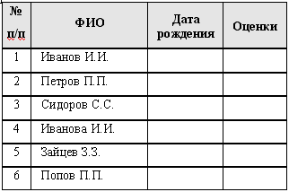
Рис. 1. Таблица
- Добавьте столбец «Год поступления» между столбцами «Дата рождения» и «Оценка». Значения пустых столбцов задать самостоятельно.
- Вставьте строку перед таблицей с заголовком «Список группы №».
Для центрирования заголовка по ширине таблицы выделите блок ячеек в двух строках с заголовком от первого до последнего столбца с таблицей и выполните команду Объединить и поместить в центре.
- Отредактируйте текст заголовка таблицы, заменив слово «группы №» на «факультета».
Вход в режим редактирования — двойной щелчок мыши по ячейке или F2 или через строку формул.
- Удалите содержимое столбца «Год поступления» из таблицы.
Нажмите на кнопку Очистить на закладке Главная группы Редактирование. Разберитесь, что очищают остальные пункты данной кнопки: Все, Форматы, Примечания.
- Восстановите содержимое столбца, отменив предыдущую операцию.
- Проведите сортировку в данной таблице по столбцу с фамилиями в алфавитном порядке.
- Установите для данной таблицы фильтр. Отобразите только тех студентов, которые родились в марте и июне (или других, имеющихся в вашей таблице, месяцах). Отмените фильтрацию.
- Отобразите, с помощью автофильтра, только тех студентов, которые имеют оценку выше 4 баллов.

Практическая работа № 2

Работа с формулами. Использование в формулах
абсолютных и относительных ссылок

Цель работы: научиться использовать формулы и встроенные функции для вычисления значений в таблицах MS Excel, применять относительную и абсолютную адресацию.
Теоретические сведения
Основные правила:
1. Ввод формул начинайте со знака =. Внутри формулы не допускаются пробелы, а в адресах используются только латинские буквы.
2. Завершайте ввод в ячейку и ее редактирование нажатием клавиши Enter для сохранения выполненных изменений. Для форматирования данных необходимо активизировать ячейку с данными или выделить блок ячеек. Основные команды форматирования вынесены на закладку ленты Главная.
3. Для выбора функции использовать вкладку Формулы.
Задание 1
Создайте таблицу для расчета стоимости проката товара (см. рис. 1).
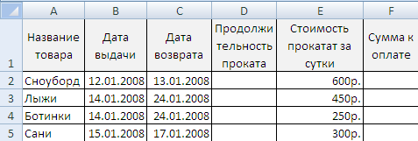
Рис. 1 Таблица расчета стоимости проката товара
Задание 2.
Пользуясь расписанием движения поездов (см. рис. 2), рассчитайте продолжительность поездки на каждом составе.
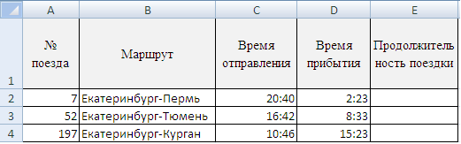
Рис. 2. Таблица расписания движения поездов
Задание 3.
Заполните таблицу (см. рис. 3), используя функции СЧЕТЕСЛИ и СЧЕТЗ
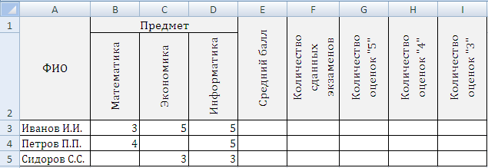
Рис. 3. Таблица оценок
Задание 4.
Используя функцию ЕСЛИ заполнить столбец G: если затраты превышают 35000$, то предоставляется скидка 5%, в противном случае – скидки нет. Используя функцию СРЗНАЧЕСЛИ в ячейке С16 посчитать среднюю стоимость посылки. Используя функцию СРЗНАЧЕСЛИМН в ячейке Е16 посчитать среднюю стоимость международных писем (см. рис. 4).
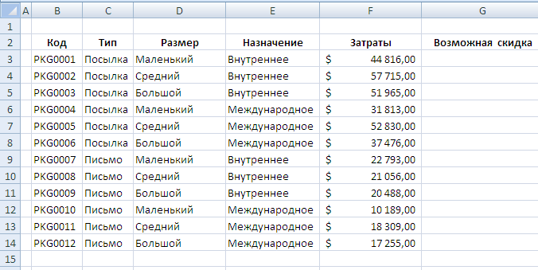
Рис. 4. Таблица расчетов

Задание 5.
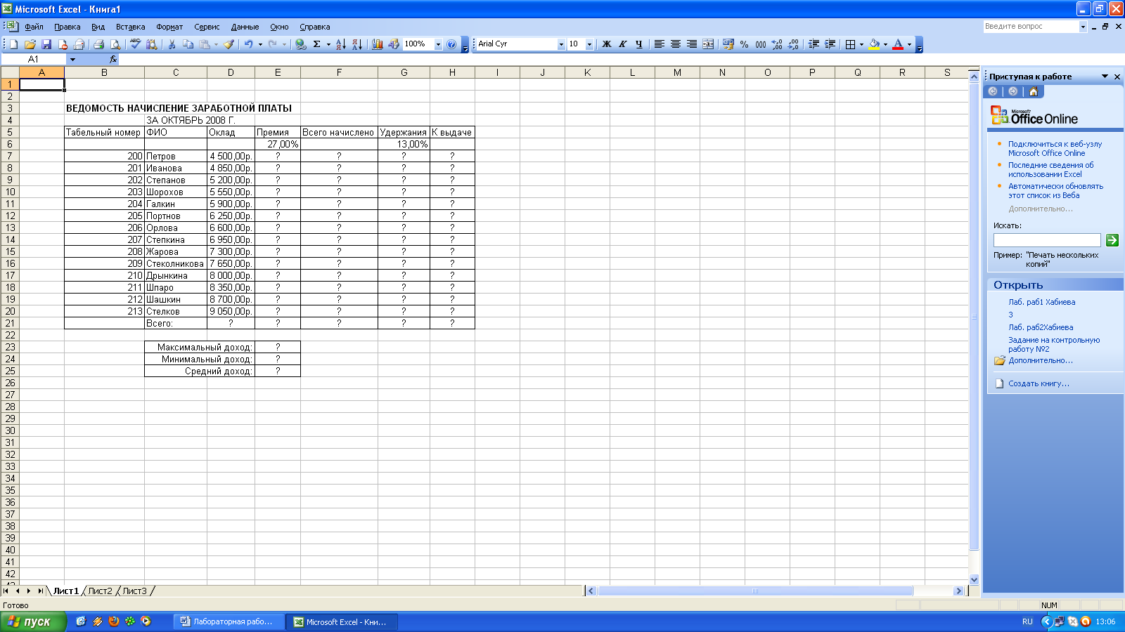
- Произвести расчеты по приведенным формулам.
Премия = Оклад * %Премии
Всего начислено = Оклад + Премия
Удержания = Всего начислено * %Удержания
К выдаче = Всего начислено – Удержания
- Переименовать ярлык Листа 1, присвоив ему имя «Зарплата за октябрь»
- Скопировать содержимое листа «Зарплата за октябрь» на новый лист, присвоить скопированному листу название «Зарплата за ноябрь». Исправить название месяца в названии таблицы.
- Изменить значение премии на 32%. Убедится, что был произведен перерасчет формул.
- Между колонками «Премия» и «Всего начислено» вставить новую колонку «Доплата» и рассчитать значение доплаты по формуле (Значение доплаты принять равным 5%)
Доплата = Оклад * %Доплаты
- Изменить формулу для расчета значений колонки «Всего начислено»:
Всего начислено = Оклад + Премия + Доплата
- Провести условное форматирование значений колонки «К выдаче». Установить формат вывода значений между 7000 и 10000 – зеленым цветом, меньше 7000 – красным, больше или равно – синим цветом шрифта.

Практическая работа № 3
«Выполнение сортировки и фильтрации данных»
Цель работы: научиться выполнять операции по фильтрации данных по определенному условию.
Теоретические сведения.
Фильтрация (выборка) данных в таблице позволяет отображать только те строки, содержимое ячеек которых отвечает заданному условию или нескольким условиям. В отличие от сортировки данные при фильтрации не переупорядочиваются, а лишь скрываются те записи, которые не отвечают заданным критериям выборки.
Фильтрация данных может выполняться двумя способами: с помощью автофильтра или расширенного фильтра.
Для использования автофильтра нужно:
o установить курсор внутри таблицы;
o выбрать команду Данные - Фильтр - Автофильтр;
o раскрыть список столбца, по которому будет производиться выборка;
o выбрать значение или условие и задать критерий выборки в диалоговом окне Пользовательский автофильтр.
Для восстановления всех строк исходной таблицы нужно выбрать строку все в раскрывающемся списке фильтра или выбрать команду Данные - Фильтр - Отобразить все.
Для отмены режима фильтрации нужно установить курсор внутри таблицы и повторно выбрать команду меню Данные - Фильтр - Автофильтр (снять флажок).
Расширенный фильтр позволяет формировать множественные критерии выборки и осуществлять более сложную фильтрацию данных электронной таблицы с заданием набора условий отбора по нескольким столбцам. Фильтрация записей с использованием расширенного фильтра выполняется с помощью команды меню Данные - Фильтр - Расширенный фильтр.
Задание.
- Создайте таблицу в соответствие с образцом.
- Произведите сортировку и фильтрацию данных
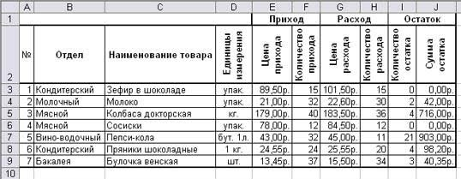
Порядок выполнения
1. Установите курсор-рамку внутри таблицы данных.
2. Выполните команду меню Данные - Сортировка.
3. Выберите первый ключ сортировки "По возрастанию" (Все отделы в таблице расположатся по алфавиту).
Вспомним,что нам ежедневно нужно распечатывать список товаров, оставшихся в магазине (имеющих ненулвой остаток), но для этого сначала нужно получить такой список, т.е. отфильтровать данные.
5. Установите курсор-рамку внутри таблицы данных.
6. Выполните команду меню Данные - Фильтр
7. Снимите выделение в таблицы.
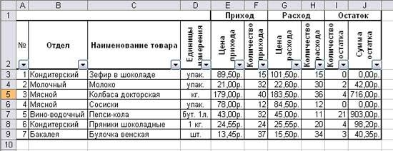
8. У каждой ячейки заголовка таблицы появилась кнопка "Стрелка вниз", она не выводится на печать, позволяющая задать критерий фильтра. Мы хотим оставить все записи с ненулевым остатком.
9. Щелкните по кнопке со стрелкой, появившейся в столбце Количество остатка. Раскроется список, по которому будет производиться выборка. Выберите строку Условие. Задайте условие: > 0. Нажмите ОК. Данные в таблице будут отфильтрованы.
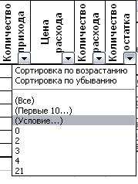
10. Вместо полного списка товаров, мы получим список проданных на сегодняшний день товаров.
11. Фильтр можно усилить. Если дополнительно выбрать какой-нибудь отдел, то можно получить список неподанных товаров по отделу.
12. Для того, чтобы снова увидеть перечень всех непроданных товаров по всем отделам, нужно в списке "Отдел" выбрать критерий "Все".
13. Чтобы не запутаться в своих отчетах, вставьте дату, которая будет автоматически меняться в соответствии с системным временем компьютера Формулы – Вставить функцию - Дата и время - Сегодня.

Практическая работа № 4
«Использование автозаполнения ячеек»
Цель работы: научиться использовать автозаполнение ячеек.
Задание
- Используя автозаполнение, пронумеруйте ячейки столбца А от 0 до 100 с шагом 5, для этого в ячейку A1 введите значение «0», в ячейку A2 — «5» Выделить обе ячейки Пользуясь маркером заполнения, протянуть выделение до ячейки A21.
- Начиная с адреса ячейки В1, введите названия всех месяцев года, используя встроенный список для автозаполнения.
- Создайте список цветов, включив в него 6 элементов (Кнопка Office Параметры Excel Основные Изменить списки… Ввести элементы списка OK). Заполните значениями этого списка столбец и строку, начиная с ячейки D2.

Практическая работа № 5.

Защита данных в MS Excel.
Цель работы: научиться устанавливать защиту листа рабочей книги и файла целиком в табличном процессоре MS Excel.
Теоретические сведения
Чтобы предотвратить умышленное либо случайное изменение, перемещение или удаление важных данных в книге, можно установить защиту определенных элементов листа или книги с использованием пароля или без него. При необходимости можно удалить защиту с листа.
Защиту элементов листа и книги не следует путать с защитой книги паролем. Защита элементов не может защитить книгу от злоумышленников. Для повышения безопасности следует защитить паролем файл всей книги. При этом просматривать и изменять данные книги смогут только полномочные пользователи.
Защита файлов обеспечивается двумя типами паролей:
- пароль для открытия файла;
- пароль разрешения записи.
Каждый пароль может содержать в старых версиях до 15 символов, регистр букв в пароле учитывается.
После назначения пароля открытия файла Excel будет запрашивать пароль при всех последующих открытиях этого файла.
Если вы установите пароль разрешения записи, то открыть данный файл может любой пользователь, но если файл был открыт без указания пароля, то сохранить его с изменениями под тем же именем не удастся.
Третий вариант защиты
Рекомендовать доступ только для чтения дополняет защиту, обеспечиваемую паролями. Эта менее строгая защита устанавливается соответствующим флажком.
В дополнение к защите файлов с помощью паролей в Excel есть несколько команд, позволяющих защищать книги, структуры книг, отдельные ячейки, графические объекты, диаграммы, сценарии и окна от несанкционированного доступа или изменения.
Порядок выполнения.
1. Скрытие формул в ячейках
К ячейкам можно применить режим скрытия формул, тогда при активизации таких ячеек содержащиеся в них формулы не выводятся в строке формул. Сами формулы в таких ячейках по прежнему сохраняются, они просто недоступны для просмотра, а результаты вычислений остаются видимыми, если только не используется «скрытый» числовой формат.
Включение режима скрытия формул:
- Откройте рабочую книгу «Книга1».
- Выделить ячейки, которые необходимо скрыть;
- Выбрать вкладку Главная – группа Ячейки - список Формат – подменю Формат ячеек
- На вкладке Защита окна диалога Формат ячеек установить флажок Скрыть формулы и нажать Ок;
2. Защита файлов и данных
- Включите защиту листа «Лист1», установив пароль для доступа. Ввод разрешить только в столбец «Оценка»
- Выделить столбец «Оценка» через контекстное меню Формат ячейки… на закладке Защита Сбросить флажок «Защищаемая ячейка» OK, т.е. на столбец «Оценка» не установлена защита.
- Далее необходимо установить защиту на весь лист, для этого на вкладке Рецензирование, в группе Изменения выбрать опцию Защитить лист OK.
- Защитите файл рабочей книги с помощью пароля
- Файл Сохранить как… Сервис Общие параметры Задать пароль для открытия файла OK Подтвердить пароль OK.
- Закройте рабочую книгу.
- Откройте повторно файл рабочей книги. Снимите защиту с «Лист1», снимите защиту с рабочей книги, снимите защиту с ячеек.
- Сохраните рабочую книгу под именем «Книга2».
Практическая работа № 6.

Построение, редактирование и форматирование диаграмм.
Цель работы: научиться строить графики и диаграммы в табличном процессоре.

Задание 1.
По имеющимся данным:
- «за» — 7 чел.,
- «против» — 11 чел.,
- «воздержалось» — 2 чел.,
постройте круговую объемную диаграмму, отражающую процентное соотношение результатов голосования. Цвета секторов — красный, синий и зеленый соответственно.
Для этого в диапазоне ячеек А1:В3 ввести данные по голосованию, выделить этот диапазон и во вкладке Вставка, группы Диаграммы выбрать соответствующую диаграмму.
Обратите внимание на то, что, когда выделена диаграмма в Ленте добавляется раздел Работа с диаграммами, в котором три вкладки: Конструктор, Макет и Формат. Посмотрите эти вкладки самостоятельно.
Задание 2.
По данным таблицы (см. рис. 1) постройте различные типы диаграмм (7 типов), отображающих:
- долю каждого энергоносителя в потреблении 1990 года
Для этого необходимо одновременно выделить колонку с энергоносителями и колонку за 1990 г., далее вызвать мастера диаграмм;
- динамику изменения потребления нефти за период с 1965 по 1990 годы
Для этого необходимо выделить строку с нефтью за весь период;

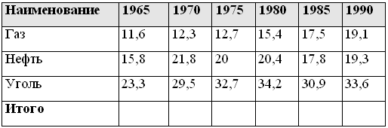
Рис. 1. Таблица потребления угля, нефти и газа

Задание 3.
Построить график функции у=х² на отрезке [-5, 5].
Для этого необходимо задать диапазон с -5 до 5, в соседней ячейке ввести соответствующую формулу и распространить ее на весь диапазон (см. рис. 2).
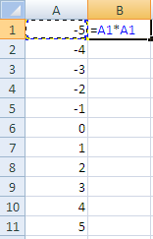
Рис. 2. Образец заполнения ячеек
Далее выделите полученную таблицу и во вкладке Вставка выберите точечную диаграмму с гладкими кривыми. Должно получиться (см. рис. 3):

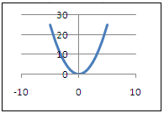
Рис. 3. График функции у=х²

Задание 4.
Построить график функции у=х+cos(x)+1 на отрезке [0.1, 4] с шагом 0,25. Для построения данного диапазона необходимо использовать опцию Заполнить Прогрессия… (на вкладке Главная группы Редактирование)

Сохранить рабочую книгу под именем «Книга4».

Тема 7. Система управления базами данных Microsoft Access

Практическая работа № 1
Ввод и редактирование данных в СУБД Access:
создание и редактирование таблиц

Цель работы: Познакомиться с основными понятиями баз данных, научиться создавать таблицы баз данных
Задание 1
Создать базу данных с таблицей.
Порядок выполнения
- Вызвать программу Access 2007.
- В окне системы управления базы данных щелкнуть по значку <Новая база данных>. Справа в появившемся окне дать имя новой базе данных «Анкета ГС-31» и щелкнуть по значку папки, находящемуся справа от окна названия. Откроется окно сохранения, найдите свою папку и сохраните в нее новый файл базы данных «Анкета ГС-31». Затем нажмите на кнопку «Создать».
- Появится окно <Таблица> (Рисунок 1).
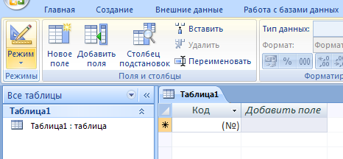
Рисунок 1
- В появившемся окне откройте меню команды <Режим> и выберите вариант <Конструктор> и сохраните будущую таблицу под названием <Ведомость успеваемости>. Появится окно Конструктора.
- Заполните поля в Конструкторе данными из таблицы 1. Тип данных можно выбрать из меню, появившемся при нажатии на кнопку в ячейке справа.

Обратите внимание: ключевое поле «Счетчик» внесен в таблицу автоматически. Если напротив поля отсутствует значок ключа, то на панели инструментов щелкните по этому значку. 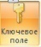
Таблица 1.
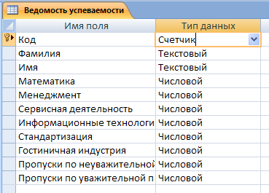
- Перейдите в режим таблицы, щелкнув по кнопке Режим на панели инструментов, Введите данные в этом режиме, заполняя клетки таблицы. Значение поля Код будет меняться автоматически.
- Заполните базу данных значениями из таблицы 2. Напротив каждой фамилии выставьте по всем дисциплинам оценки от 2 до 5

Таблица 2
Код | Фамилия | Имя | Математика | Менеджмент | Сервисная деятельность | Информационные технологии | Стандартизация | Гостиничная индустрия | Пропуски по неуважительной причине | Пропуски по уважительной причине
1 | Иванникова | Анна
2 | Баранова | Ирина
3 | Корнилова | Ольга
4 | Воробьев | Алексей
5 | Воробьев | Олег
6 | Скоркин | Александр
7 | Володина | Нина
8 | Новоселов | Алексей
9 | Петрова | Елена
10 | Чернова | Кристина
11 | Терещинка | Инна
12 | Истратов | Максим
13 | Бондарь | Ольга
14 | Ревин | Олег
15 | Шарова | Оксана

- Выполните редактирование ячеек:
- Замените фамилию Иванникова на Иванова.
- Отсортируйте:
а) фамилии – по алфавиту (поставьте маркер на любую фамилию в столбце Фамилия и щелкнете мышкой по кнопке на панели инструментов или произведите сортировку с помощью контекстного меню)
б) имя – по алфавиту
- Сохраните текущую таблицу, щелкнув по кнопке «крестик» в правом верхнем углу окна таблицы.
- Откройте снова свою базу данных.
- Выполните поиск записей по образцу: найти студентку по фамилии Володина. Для этого установите курсор в поле фамилия, щелкните на кнопке <Бинокль> на панели инструментов меню Главная и в появившемся диалоговом окне введите в поле <Образец> фамилию Володина и щелкните по кнопке <Найти>.

Примечание: Если требуется найти следующую подобную запись, то щелкните мышкой по кнопке <Найти далее>. По окончании работы щелкните по кнопке <Отмена>.

- Переименуйте поле «Математика» на «Информатика» с помощью контекстного меню. (Верните все как было назад).
- Скройте столбец Пр н/пр., потом отобразите его назад.
- Войдите в режим Конструктора и назначьте полю Пр н/пр и Пр ув/пр. Маску ввода 00 «часов». Заполните эти поля данными от 0 до 99.
- Завершите работу с Access.
Задание 2
Создать 2 таблицы базы данных в <Режиме таблицы> и с помощью <Шаблона таблиц>

Порядок выполнения
- Создайте таблицу <Преподаватели > в Режиме таблицы. Для этого в меню Создание выберите кнопку Таблица. В появившейся таблице сделайте следующее:
- Добавьте два поля – Поле 1 и Поле 2, выполнив команду через контекстное меню.
- Переименуйте <Поле 1> на <Предмет>. Для этого поставьте курсор в любую ячейку столбца <Поля 1> и выполните команду Переименовать столбец из контекстного меню. Или щелкните два раза по имени поля, удалите старое название и впечатайте новое.
- Переименуйте аналогично <Поле 2> на <Преподаватель>.
- Сохраните таблицу с именем <Преподаватели>, щелкнув по кнопке <Сохранить> (дискетка на панели инструментов).
- Перейдите в режим <Конструктор> и удалите строку с ключевым словом Счетчик. Посмотрите как заданы поля. Сделайте поле <Предмет> ключевым, поместив курсор на имя этого поля и щелкнув по кнопке - Ключевое поле. Тип данных поля задайте текстовым.
- Перейдите в Режим таблицы и заполните таблицу <Преподаватели> записями из Таблицы3.

Таблица 3
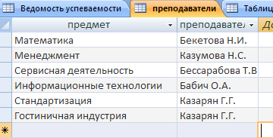
- Закройте таблицу <Преподаватели>, сохранив все изменения.
- Используя <Шаблон таблиц>, создайте таблицу <Личные данные> студентов с ключевым полем. Для этого:
- Находясь на закладке <Создание> щелкните по кнопке <Шаблоны таблиц>, <Контакты>. Появится таблица уже с готовыми полями.
- Переименуйте предложенные поля на следующие поля: <Код студента>, <Фамилия>, <Имя>, <Город>, <Адрес>, <Телефон>, <Дата рождения>, <Фотография>, <Любимый предмет>, лишние поля удалите.
- Сохраните полученную таблицу под названием <Личные данные>. Ключевое поле задано автоматически.
- Внесите данные в новую таблицу, заполнив поля <Фамилия>, <Имя>, <Город>, <Адрес>, <Телефон>, <Дата рождения>.

ПРИМЕЧАНИЕ. Поля <Фамилия> и <Имя> можно скопировать из таблицы <Ведомость успеваемости>. В поле <Город> внесите четыре разных города (например, Новороссийск, Геленджик, Анапа, Крымск)

- Перейдите в режим <Конструктор> и назначьте типы данных: для поля <Телефон> - числовой, для поля <Дата рождения> - дата/время, для поля <Фотография> – поле объекта OLE, для остальных – текстовый.
Для поля <Любимый предмет> выполните свойство выбор предмета из списка с помощью Мастера подстановок. Для этого в строке <Любимый предмет> в поле Тип данных – текстовый щелкните по кнопке и в ниспадающем меню выберите команду <Мастер подстановок>.
- В диалоговом окне <Создание подстановки> поставьте флажок напротив способа <Будет введен фиксированный набор значений> и нажмите <Далее>.
- В следующем окне внесите в столбец все предметы (предметы из таблицы <Преподаватели>), нажмите <Далее>.
- В последнем окне, не изменяя имени столбца нажмите <Готово>.
10) Перейдите в режим таблицы и выберите для каждого студента с помощью кнопки из списка любимый предмет.

11) Создайте схему данных, т.е. установите связи между таблицами.
- Щелкните по кнопке - Схема данных на панели инструментов меню <Работа с базами данных>. В окне <Отобразить таблицу> выделите таблицу <Ведомость успеваемости> и щелкните по кнопке <Добавить>. Также добавьте таблицы <Преподаватели> и <Личные данные>. В окне <Схема данных> появиться условный вид этих таблиц. Закройте окно <Добавление таблицы>.
- Поставьте мышку на имя поля <Предметы> в таблице <Преподаватели> , и не отпуская кнопку мыши перетащите его на поле <Любимый предмет> таблицы <Личные данные>. Отпустите мышку. Появиться диалоговое окно <Связи>, в котором включите значки «Обеспечение целостности данных», «Каскадное обновление связанных полей» и «Каскадное удаление связанных полей». Щелкните по кнопке <Создать>. Появиться связь «один-ко-многим».
- Поставьте мышку на имя поля <Код студента> в таблице <Личные данные> и перетащите его, не отпуская мышки, на поле <Код> таблицы <Ведомость успеваемости>. В появившемся окне <Связи> включите значок «Обеспечение целостности данных» и щелкните по кнопке <Создать>. Появиться связь «один-к-одному».
- Закройте схему данных, сохранив ее.
12) Произведите фильтрацию данных в таблице <Личные данные> по выделенному.
- Откройте таблицу в режиме таблицы.
- Выберите студентов, проживающих в Новороссийске. Для этого поставьте курсор в одну из первых записей, где есть город Новороссийск и щелкните по кнопке - Фильтр по выделенному на панели инструментов. Выберите команду <Равно «Новороссийск» >. Access отобразит все записи, удовлетворяющие критерию фильтрации.
- Для отображения всех записей выполните команду <Удалить фильтр> для этого щелкните по соответствующей кнопке на панели инструментов .
13) Закончите работу с базой данных Access.
Практическая работа №2
Ввод и редактирование данных в СУБД Access:
создание и редактирование форм.
Цель работы: Научиться создавать формы ввода-вывода и кнопочные формы.
Теоретические сведения.
Форма – это средство, упрощающее ввод, редактирование и отображение информации, хранящейся в таблицах базы данных. Она представляет собой окно с набором элементов управления.
Форма сама по себе не хранит информацию, она просто обеспечивает удобный способ доступа к информации, хранящейся в одной или нескольких таблицах. Формы по сравнению с обработкой данных в режиме таблицы обладают следующими преимуществами:
- Форма позволяет в каждый момент сфокусировать внимание на отдельной записи;
- Элементы управления на форме можно расположить логичным образом, облегчающим чтение и работу с данными;
- Отдельные элементы управления обладают возможностями облегчить ввод и изменение отдельных данных;
- Некоторые объекты баз данных, такие как рисунки, анимации, звуки и видеоклипы, могут отображаться только в режиме формы, но не в режиме таблицы.
Создание кнопочной формы.
Кнопочное меню представляет собой форму, на которой расположены элементы управления – кнопки с поясняющими надписями. Щелчок на кнопке открывает соответствующую таблицу, запрос, форму или отчет. Меню - удобный инструмент работы с базами данных, и он практически всегда присутствует в базах созданных для предприятий или фирм.
Кнопочное меню создают с помощью Диспетчера кнопочных форм.
Порядок выполнения
- Создайте форму с помощью <Мастера форм> на базе таблицы <Ведомость успеваемости>.
- Откройте таблицу <Ведомость успеваемости>.
- Выберите закладку <Формы >, щелкните мышкой по кнопке <Другие формы>.
- В появившемся диалоговом окне выберите <Мастер форм>.
- В поле <Таблицы/Запросы> выберите таблицу <Ведомость успеваемости>, в поле <Доступные поля> выберите поля <Фамилия>, <Имя> и перенесите их стрелкой в поле <Выбранные поля>. Также перенесите поля с названием предметов, щелкните по кнопке <Далее>.
- Выберите внешний вид формы – Табличный, щелкните по кнопке <Далее>.
- Выберите требуемый стиль (н-р, Обычная), щелкните по кнопке <Далее>.
- Задайте имя формы <Успеваемость> и щелкните по кнопке <Готово>. В результате получите форму, в которой можно менять данные и вводить новые значения.
- Закройте форму.
- Создайте форму на основе таблицы <Преподаватели>.
- Откройте таблицу <Преподаватели>.
- Выберите закладку <Формы >, щелкните мышкой по кнопке <Другие формы>.
- В появившемся диалоговом окне выберите <Мастер форм> .
- Выберите внешний вид формы - < ленточный>.
- Выберите любой стиль.
- Получите готовую форму. Сохраните ее под именем <Преподаватели>.
- Закройте форму.
- Создайте форму <Личные данные> с помощью инструмента <Пустая форма>
- На вкладке Создание в группе Формы щелкните Пустая форма.
Access открывает пустую форму в режиме макета и отображает область Список полей.
- В области Список полей щелкните знак плюс (+) рядом с таблицей или таблицами, содержащими поля, которые нужно включить в форму.
- Чтобы добавить поле к форме, дважды щелкните его или перетащите его на форму. Чтобы добавить сразу несколько полей, щелкните их последовательно, удерживая нажатой клавишу CTRL. Затем перетащите выбранные поля на форму.
- Закройте окно списка полей.
- Перейдите в режим Конструктора
Примечание 1 Размер окошка для названия поля и для его значений меняются мышкой.
Для этого выделите черный квадратик рамки (рамка станет цветной), установите курсор на границу рамки и с помощью двунаправленной стрелки измените размеры рамки.
Примечание 2 С помощью кнопок панели инструментов Шрифт меняйте соответственно цвет фона, текста, линии/границы и т.д.
- Расположите элементы удобно по полю.
- Задайте размер текста поля <Фамилия> равным 24 пт, шрифт - синего цвета.
- Увеличьте в высоту рамку поля <Фотография>.
- Сохраните форму с именем <Данные студентов>.
- Посмотрите все способы представления форм: в режиме Конструктора, режиме Макета и режиме Форм.
- Закройте форму.
- Добавьте в таблицу <Личные данные> логическое поле <Институт> (т.е., собирается ли в дальнейшем учащийся поступать в институт). Значение этого поля <ДА> или <НЕТ>.
- Откройте таблицу <Личные данные> в режиме Конструктор. Добавьте поле с именем <Институт> и типом Логический. Закройте таблицу.
- Перейдите на закладку Формы и откройте форму <Данные студентов> в режиме Конструктор
- Щелкните по кнопке <Список полей> на панели инструментов, выделите название <Институт> и перетащите его мышкой в область данных, появиться значок и надпись <Институт>.
- Расположите новые элементы по правилам оформления формы (с помощью мыши).
- Закройте <Список полей>
Примечание 3 Если флажок установлен, поле в таблице имеет значение <ДА>, если снят, то <НЕТ>.
- Перейдите в режим <Раздельная форма> и посмотрите записи. Установите флажки у восьми разных учащихся.
- Закройте форму, ответив утвердительно на вопрос о сохранении.
- Создайте кнопочную форму <Заставка> с помощью Конструктора.
- Щелкните по кнопке <Создать>.
- Выберите <Конструктор>. Появиться пустая форма. Задайте мышкой ширину формы, равную 10см, а высоту – 7см.
- Сохраните работу с именем <Заставка>.
- Откройте созданную форму <Заставка> в режиме Конструктора.
- Выберите на панели инструментов <Элементы управления> кнопку Аа – <Надпись>. Курсор мышки примет вид крестика с «приклеенной» буквой А. Щелкните мышкой по месту начала надписи и введите:

База данных
«Гостиница»
(после слов База данных нажмите одновременно комбинацию клавиш Shift+Enter.)
- Нажмите клавишу <Enter>. Выберите размер букв 18, а выравнивание - по центру. Цвет фона – голубой. Растяните мышкой надпись на ширину окна.
- Выберите на панели элементов значок - Кнопка. Щелкните мышкой по тому месту области данных, где должна быть кнопка. Появиться диалоговое окно <Создание кнопок>.
- Выберите категорию <Работа с формой>, а действие <Открыть форму>, и щелкните по кнопке <Далее>.
- Выберите форму <Успеваемость> , открываемую этой кнопкой щелкните по кнопке <Далее>. В следующем окне также щелкните по кнопке <Далее>.
- В следующем окне поставьте переключатель в положение <Текст>, наберите в поле слово <Успеваемость> (Рисунок 4) и щелкните по кнопке <Далее>.
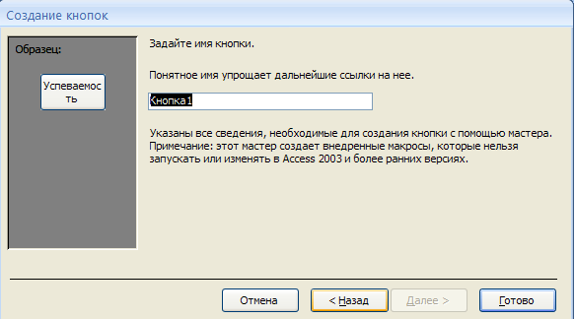
Рисунок 4
- Задайте имя кнопки <Успеваемость> и щелкните по кнопке <Готово>.
Примечание 3 Размер и расположение кнопок можно менять мышкой в режиме Конструктор.
Самостоятельно создайте кнопки для форм <Личные данные> и <Преподаватели>.
- Перейдите в режим формы (Рисунок 5). Теперь при щелчке мышью по соответствующим кнопкам будут открываться соответствующие формы для работы.
- Закройте форму.
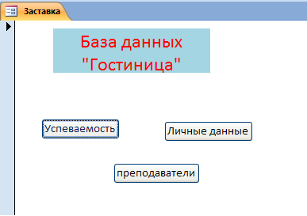
Рисунок 5

- Создайте кнопочную форму при помощи Диспетчера кнопочных форм.
- Откройте вкладку Работа с базами данных, команда - Диспетчер кнопочных форм. Вы получите диалоговое окно, представленное на Рисунке 6.
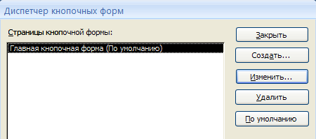
Рисунок 6

- Щелкните в этом окне по кнопке <Изменить>.
- В следующем окне щелкните по кнопке <Создать> и в появившемся окне измените содержимое полей в соответствии с Рисунком 7 (Команду и Форму выбирайте из списка, а не набирайте вручную). Щелкните по кнопке <ОК>.
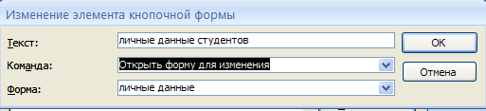
Рисунок 7
- Аналогично создайте еще три элемента кнопочной формы: <Успеваемость>, <Преподаватели > и <Заставка>.
- Добавьте кнопку закрытия базы данных. Для этого щелкните по кнопке <Создать>, наберите в поле Текст слово <Выход>, а в поле Команда выберите <Выйти из приложения>. Закройте диалоговые окна.
- Откройте окно <Кнопочная форма> в режиме Конструктора или Макета, измените цвет надписи и название вашей базы данных на ГОСТИНИЦА, сохраните форму.
- Украсьте вашу форму рисунком. Для этого щелкните по значку Эмблема и выберите в открывшемся окне папку с рисунками, выберите понравившийся и вставьте в свою кнопочную форму.
- Перейдите в режим формы, проверьте работу всех кнопок кнопочной формы. Завершите работу с базой данных, нажав на кнопку <Выход>.

Практическая работа №3
Работа с записями: поиск, сортировка, фильтрация.
Создание и редактирование запросов.

Цель работы: познакомиться с основными видами запросов; научиться создавать запросы различными способами;
Теоретические сведения
Запрос – это средство, с помощью которого извлекается из базы данных информация, отвечающая определенным критериям. Результаты запроса представляют не все записи из таблицы, а только те, которые удовлетворяют запросу.
Запросы состоят из ряда условий, каждое условие состоит из трех элементов:
- поле, которое используется для сравнения;
- оператор, описывающий тип сравнения;
- величина, с которой должно сравниваться значение поля.
Выражения и операторы, применяемые в условиях отбора.
Выражения и операторы | Описание выражений и операторов
Числа | Вводятся без ограничений
Текст | Должен быть заключен в кавычки
Даты | Ограничиваются с двух сторон символами # (например, #01.02.02#)
*; +; -; /; ^ | Арифметические операторы, связывающие выражения
<; <=; >; >=; =; <> | Операторы сравнения
And (И); Not (Нет); Or (Или) | Логические операторы
Like | Используется для логики замены в выражениях
In | Для определения, содержится ли элемент данных в списке значений
Between… And… | Для выбора значений из определенного интервала
? | Заменяет один символ (букву или цифру)
* | Заменяет несколько символов
Запросы могут быть простые, сложные перекрестные.
Порядок выполнения
- Создайте запрос на выборку студентов, у которых по всем предметам только хорошие оценки с помощью Мастера запросов.
- На панели инструментов выберите команду <Мастер запросов>.
- В появившемся диалоговом окне выберите <Простой запрос> и щелкните по кнопке <OK>.
- В следующем окне выберите таблицу, по которой строится запрос (<Ведомость успеваемости>), и те поля, которые участвуют в запросе. Перенесите их в правую часть окна с помощью кнопки , нажмите <Далее>. В следующем окне тоже нажмите <Далее>.
- В другом окне дайте название запроса «Хорошисты» и нажмите <Готово>.
- Появится таблица <Хорошисты>, в которой отражены фамилии всех студентов и изучаемые предметы.
- Откройте таблицу «Хорошисты», перейдите в режим <Конструктор>. Здесь в поле <Условия отбора> под каждым предметом поставьте условие >=4 или 4OR5.
Примечание: Галочки в каждом поле означают, что по вашему выбору можно включить или убрать любое поле на выборку.
- Перейдите в режим таблицы, ответив <Да> на вопрос о сохранении запроса. (В таблице должны остаться фамилии «хорошистов»).
- С помощью <Конструктора запросов> создайте запрос на выборку по таблице <Личные данные>.
- Щелкните по таблице <Личные данные>, зайдите в меню <Создание>, выберите команду <Конструктор запросов >.
- Добавьте нужную таблицу в поле запроса. Выделите её в списке и щелкните по кнопке <Добавить>. Закройте окно <Добавление таблицы>.
- Выберите студентов, чьи фамилии начинаются на букву «В» и которые проживают в Анапе. Для этого:
- добавьте в строку <Поле> два поля <Фамилия> и <Город>;
- в строке <Условия отбора> в первом столбце укажите значение Like “B * ”, а во втором столбце с названием <Город> - «Анапа»;
- закройте запрос, сохранив его под названием “ВВВ” (у вас должны остаться в списке студенты, проживающие в Анапе). Рисунок 2.
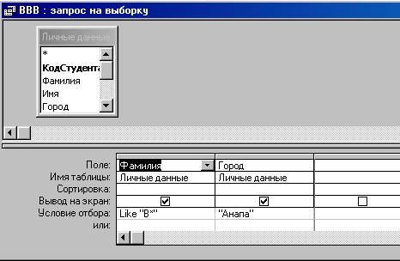
Рисунок 2.
Задание
1) Составьте запрос с названием <Запрос 1> на базе таблицы <Ведомость успеваемости>, в котором будут указаны студенты, имеющие по первым двум предметам оценки не менее «4». (Выполните запрос или через Конструктор запросов, или через Мастер запросов)
2) Составьте <Запрос 2> на базе таблицы <Ведомость успеваемости>, в котором будут указаны студенты, имеющие не более 30 часов пропусков по неуважительной причине. Добавьте в этот запрос поле пропуски по уважительной причине в интервале от 30 часов до 45 часов (используйте оператор Between… And…)
3) Составьте <Запрос> на базе таблицы <Личные данные>. Выведите список студентов, которым на данный момент, т.е. на сегодняшнее число, исполнилось уже 17 лет (используйте оператор Between… And…)
Примечание: Дата записывается с использованием символа #, например, #01.02.02.#
4) Составьте запрос на базе трех таблиц <Ведомость успеваемости>, <Личные данные> и <Преподаватель>. Выберите студентов, которые проживают в Новороссийске и у которых любимый предмет «Менеджмент». Озаглавьте <Запрос 4>. Используйте <Конструктор запросов>.
- В меню <Создание> выберите <Конструктор запросов>.
- Добавьте все три таблицы в поле запроса. Закройте окно <Добавление таблицы>.
- В первый столбец в строку <Поле> перетащите из первой таблицы с помощью мышки <Фамилия>, из второй таблицы во второй столбец <Город> и из третей таблицы в третий столбец строки <Поле> - <Предмет> (Рисунок 3).
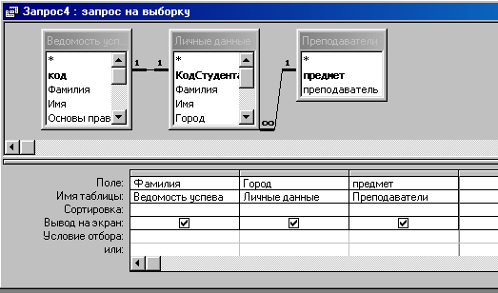
Рисунок 3
- В поле <Условия отбора> в столбце <Город> введите город «Новороссийск», в столбец <Предмет> введите «Менеджмент».
- Сохраните запрос под именем <Запрос 4>.
- Откройте запрос и проверьте результат проделанной работы.
- Выполните запрос на создание новой таблицы, в которой должны быть поля <Фамилия>, <Имя>, <Пропуски по неуважительной причине>, <Город> и <Предмет>.
- В меню <Создание> выберите <Конструктор запросов>.
- Добавьте все три таблицы из списка окна <Добавление таблицы>. Закройте это окно.
- В первую строчку <Поле> из первой таблицы перенесите в первый столбец поля <Фамилия>, во второй <Имя> и в третий <Пропуски по уважительной причине>, в четвертый столбец перетащите поле <Город> из второй таблицы и в последнем столбце будет поле <Предмет> из третьей таблицы.
- Закройте запрос, сохранив его с именем <Запрос 5>.
- Создайте перекрестный запрос.
Допустим, нужно посчитать для ведомости, сколько в группе человек получили по предмету “троек”, “четверок” и “пятерок”. Для этих целей используется перекрестный запрос.
- В меню <Создание> выберите <Мастер запросов>.
- В диалоговом окне выберите <Перекрестный запрос>, щелкните по кнопке <OK>.
- В окне <Создание перекрестных запросов> выделите таблицу <Ведомость успеваемости> и щелкните <Далее>.
- Выберите поля, значения которого будут использоваться в качестве заголовок строк – это <Фамилия> и <Имя>. Щелкните по кнопке <Далее>.
- Выберите поле, значение которого будут использоваться в качестве заголовков столбцов, например <Менеджмент>. Щелкните по кнопке <Далее>.
- Выберите функцию, по которой будут вычисляться значения ячеек на пересечении столбцов и строк (в данном случае Count – количество). Щелкните по кнопке <Далее>.
- Задайте имя запроса <Итог по менеджменту> и щелкните по кнопке <Готово>.
- Составьте аналогичные запросы для оценок по трем другим предметам.

Практическая работа №4
Разработка отчета для вывода данных.
Цель работы: научиться создавать отчеты с помощью Мастера отчетов и вносить изменения в готовые отчеты с помощью Конструктора;
Теоретические сведения
Отчет – это гибкое и эффективное средство для организации просмотра и распечатки итоговой информации. В отчете можно получить результаты сложных расчетов, статистических сравнений, а также поместить в него рисунки и диаграммы. Пользователь имеет возможность разработать отчет самостоятельно (в режиме Конструктора) или создать отчет с помощью Мастера, т.е. полуавтоматически.
Задание 1
Создайте отчет с помощью Мастера отчетов.
- Откройте вкладку Создание, меню Отчеты.
- Выберите Мастер отчетов и таблицу «Личные данные».
- Выберите нужные поля, которые будут участвовать в отчете, нажмите кнопку «Далее».
- В новом окне выберите поля для группировки так, чтобы сначала было указано поле «Фамилия», нажмите кнопку «Далее».
- На этом шаге отсортируйте данные по алфавиту, нажмите кнопку «Далее».
- Выберите вид макета Ступенчатый и щелкните по кнопке «Далее».
- Выберите стиль отчета: Открытая и щелкните по кнопке «Далее».
- Задайте имя отчета: «Отчет1» и щелкните по кнопке «Готово». Вы попадете в режим просмотра отчета.
- Закройте отчет, согласившись с сохранением.
Самостоятельно составьте еще два отчета по запросам – «Запрос 3» и «Запрос 5», выбирая из разных макетов: блок; структура, выбирая из разных стилей. Сохраните отчеты под именами «Отчет 2» и «Отчет 3».
Задание 2
Создайте Пустой отчет в столбец на базе таблицы «Ведомость успеваемости» и сохраните его с именем «Успеваемость».
С помощью Конструктора измените цвет букв заголовка, их размер и шрифт.

Практическая работа № 5
Создание базы данных на тему «База данных классного руководителя»

Цель работы: закрепить знания, полученные в процессе выполнения предыдущих работ.
Задание
Создать базу данных на тему «База данных классного руководителя».
Порядок выполнения
1. Используя подготовленный самостоятельно материал для разработки базы данных, создайте структуры необходимых таблиц в режиме Конструктор.
2. Задайте ключевые поля
3. Создайте связи в соответствии со схемой данных.
4. Создайте форму для заполнения любой из таблиц. Форму создайте любым удобным для Вас способом. Заполните при помощи полученной формы.
5. Создайте простые запросы.
6. Подготовьте отчет на основании запроса.
7. Создайте форму для запроса.
8. Создайте кнопочную форму для работы с базой данных.

Тема 8. Настольная издательская система MS Publisher

Практическая работа №№1-6
Знакомство с интерфейсом MS Publisher. Создание календаря на год
Создание визитной карточки учителя. Создание обучающего плаката
Создание приглашения на родительское собрание. Создание буклета.
Цель работы: научиться работать в MS Publisher, научиться создавать компьютерные публикации на основе использования готовых шаблонов.
Оборудование: ПК, локальная сеть, учебник
Задание
1) Ознакомиться с интерфейсом МS Publisher:
2) используя готовые шаблоны создать следующие публикации:
а) Создать календарь на год.
Создать календарь с отслеживанием дат на произвольный период. Отредактировать Календарь событий
б) Создать визитную карточку с помощью собственного шаблона либо с помощью шаблонов Publisher.
Визитные карточки, должны включать в себя основные элементы:
− название и эмблему компании (для визиток специалистов фирм);
− имя и должность (для визиток специалистов фирм);
− почтовый адрес, номер телефона и факса;
− адрес электронной почты;
− адрес веб-узла (URL)
в) приглашение на родительское собрание
Приглашение должно содержать:
- Приветствие
-Дату и время проведения собрания
-Место проведения
-Тему собрания
г) буклет;
Создать буклет на тему «Моя специальность»
д) обучающий плакат
Создать обучающий плакат для учеников начальных классов.
Рекомендации по наполнению плаката.
Содержание плаката должно соответствовать его тематике, определенной заголовком. Изображения на плакате должны быть достаточно крупными, чтобы их можно было четко видеть с любого места в учебном кабинете, классе.
Объекты иллюстраций на плакате должны изображаться в их естественных положениях.
Изображения объектов на плакате должны выполняться с соблюдением масштабных соотношений их частей, особенно если это главные детали.
Наиболее существенные элементы изображений на плакате следует выделять цветом. При этом окрашивание деталей, раскрывающих принцип действия или конструкции объектов, следует выполнять в более ярких тонах, по сравнению с второстепенными деталями.
Надписи на плакатах должны быть исполнены достаточно крупным и четким шрифтом; не следует перегружать плакат текстом, набранным мелким кеглем
При компоновке содержания плаката следует помещать на нем не более трех-четырех изображений.
В тех случаях, когда мелкие детали на плакате имеют существенное значение, следует помещать их дополнительное изображение в увеличенном виде.
При необходимости размещения на плакате большого числа изображений их следует располагать в поле плаката в последовательности изучения.
Порядок выполнения работы.
Наиболее подходит для создания публикаций программа из пакета MS Office - Microsoft Publisher.
С помощью Publisher можно создать брошюры, бюллетени, буклеты, визитные карточки, открытки, объявления, подарочные сертификаты, резюме, каталоги и даже страницы веб-узлов. Вот, например, новогодняя газета, буклет нашего колледжа, новогодняя открытка, календарь.
Publisher упрощает процесс создания публикаций, предоставляя сотни профессиональных макетов для начала работы. Все публикации состоят из независимого текста и элементов рисунков, которые предоставляют неограниченные возможности в создании макета страницы.
Документ Publisher называется публикацией (расширение в файловой системе * . pub).
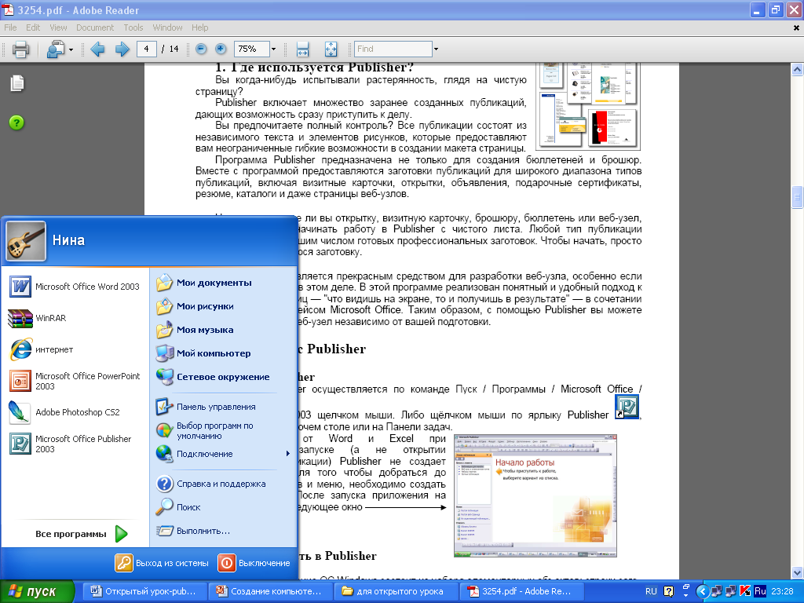
Запуск Publisher осуществляется по команде Пуск / Программы / Microsoft Office / Microsoft Publisher щелчком мыши. Либо щёлчком мыши по ярлыку Publisher , находящемуся на Рабочем столе или на Панели задач.
(Запустить программу Publisher)
После запуска приложения на экране появляется следующее окно.
В отличие от Word при непосредственном запуске (а не открытии существующей публикации) Publisher не создает нового документа. Для того чтобы добраться до панелей инструментов и меню, необходимо создать новую публикацию.
Слева в окне располагается Область задач, в которой предлагается Новая публикация. Чтобы начать работу, необходимо выбрать из ниже предлагаемого списка требуемую категорию публикации:
- Публикации для печати
- Веб-узлы и электронная почта
- Наборы макетов
- Пустые публикации
(Если Область задач не видна, нажмите на клавиатуре Ctrl+F1 или в меню Вид поставьте галочку в пункте Область задач.)
В Публикациях для печати (открыть) предлагается достаточно большое число типов публикации. Это:
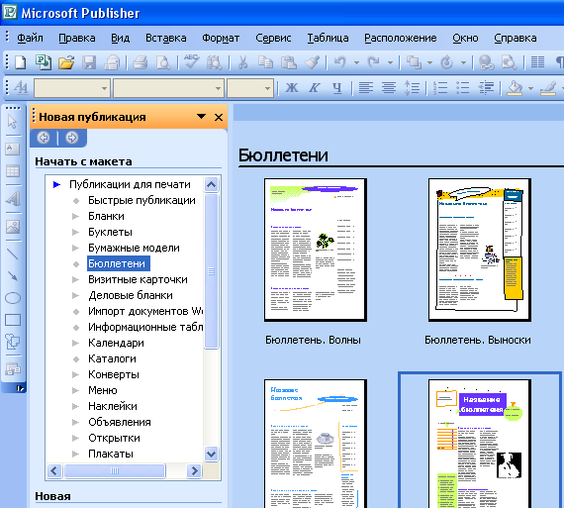
- Быстрые публикации
- Бланки
- Буклеты
- Бумажные модели
- Бюллетени
- Визитные карточки
- Деловые бланки
- Календари
- Каталоги
- Наклейки
- Плакаты
- Приглашения
- Резюме и др.
(Выбираем Буклет). (Показать бумажный вариант буклета)
Все шаблоны содержат и текстовую и графическую информацию, и, что особенно важно, при выводе на печать сохраняется отличное качество графики.
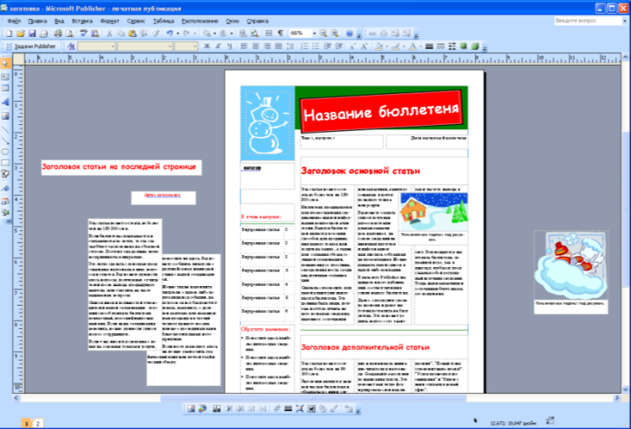
Вся работа в Publisher организуется на специальном поле, которое можно назвать “монтажным столом”. Его особенность – это возможность одновременного размещения на нем различных материалов для верстки: текстовых блоков, рисунков. Количество страниц, необходимое для вашего издания, неограниченно, можно сверстать целую книгу.
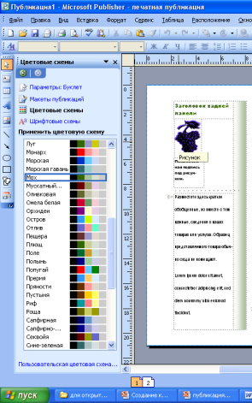
Вы можете изменить цветовую схему уже выбранного вами макета. Для этого в Области задач необходимо щелкнуть по слову Цветовые схемы и выбрать ту схему, которая вам нравится.
Также можно изменить и шрифтовые схемы выбранного вами макета, для чего щелкнуть в Области задач по слову Шрифтовые схемы и выбрать те шрифты, которые вам нужны.
Если же вам вдруг перестал нравиться выбранный макет публикации, то его можно легко поменять на другой простым щелчком мыши (там же в Области задач) по слову Макеты публикаций. Просто выберите новый макет и щелкните по нему мышью.

Контрольные вопросы
1. Что такое MS Publisher?
2. Какие виды публикаций можно создавать в MS Publisher? Какие из них наиболее востребованы в обществе?
3. Что такое шаблон?
4. Как создать собственный шаблон к публикации?

Тема 9. Информационные ресурсы сети Интернет
в профессиональной деятельности

Практическая работа №1
Поиск информации с использованием различных поисковых систем.

Цель работы: научиться искать информацию в сети Интернет, используя различные поисковые системы
Теоретические сведения
Информационно-поисковые системы – системы, позволяющие хранить, обрабатывать различные каталоги, списки, справочники, т.е. представляют собой электронный вариант соответствующих бумажных аналогов.
В Интернет обращаются за определенной информацией. Чтобы открыть нужную Web-страницу, надо иметь либо ее адрес, либо другую страницу со ссылкой на нее. Если нет ни того ни другого, обращаются к поисковым системам. Поисковая система представляет собой специализированный Web-узел. Поисковые системы классифицируются по методам поиска.
Специальные программы-роботы круглосуточно сканируют пространство Интернет на предмет обнаружения новых документов. Новые документы просматриваются, выдаются ключевые слова и краткое содержание. Выявленная информация размещается в БД поисковой системы, упорядочивается (индексируется) и классифицируется по темам. При поступлении запроса на поиск от пользователя поисковая система находит ответ в своей БД и выдает пользователю ранжированный по релевантности список адресов серверов с аннотациями, на которых “по мнению поисковой системы” находится искомая информация. Из вышесказанного следует, что индексные поисковые системы – это системы, в которых все операции производятся автоматизировано (например, www.yandex.ru , www.rambler.ru, www.Google.ru …).
Поисковый индекс обеспечивает поиск по заданным ключевым словам. В результате поиска формируется набор гиперссылок на Web-странице, содержащие указанные термины. Поисковые индексы предоставляют грандиозную широту поиска.
Различают следующие виды информационно-поисковых систем: юридические, отраслевые, электронные справочники, электронные обучающие системы.
К средствам поисковых систем относится язык запросов, он различен для разных систем, но имеет определенные характерные особенности. Рассмотрим язык запросов одной из популярных систем Яndex. Характерной особенностью этой поисковой машины является учет морфологии языка, т. е. поиск осуществляется по всем формам слова или слов в запросе. Например: если задано слово “лить”, то в результате поиска будут предложены и документы со словами “льет”. Стоит отметить, что не все поисковики обладают такой “способностью”.

Правильное создание запросов с помощью поисковой системы Яндекс.
Условие поиска | Синтаксис языка | Пример
Поиск точной фразы или формы слова. | « » | «я к вам пишу»
Поиск цитаты, в которой пропущено слово | * | «ночь улица * аптека»
Поиск любых из нескольких слов | | | ананасы | рябчики | шампанское
Поиск слов в пределах одного предложения | & | памятник Пушкину & Псков
Поиск слов в пределах одного документа | && | памятник Пушкину && Псков
Поиск документа, содержащего определённое слово | + | Памятник Шолохову + бульвар (должны быть выбраны страницы, где встречается два слова одновременно)
Исключение слова из поиска | -  (пишется слитно с исключаемым словом) | мумий тролль мультфильм –лагутенко (будут исключены документы где вместе встречаются эти два словосочетания)
Запрет всех словоформ | ! | !морское судно (из поиска будут исключены словосочетания “морские суда”)
Ограничения по расстоянию, где n – минимальное, а m – максимальное расстояние | /(n m) | номинальный/(-4 3) режим (слово “режим” должно находиться в интервалах от 4 слов слева и до 3 слов справа)
Поиск выражений | () | (электрические, частота)/+1 (генераторы, двигатели) (результатами поиска будут документы, включающие выражения “электрические генераторы”, “электрические двигатели”, “частота генераторы”, “частота двигатели”)
Поиск на определенном сайте | site | конституция рф site:consultant(точка)ru
Поиск документа определенного типа | mime | заявление на загранпаспорт mime:pdf
Поиск на сайтах на определенном языке | Lang.  (После lang нужно поставить двоеточие и написать, на каком языке вам нужны документы) | void glClearColor lang:ru
Поиск информации по названиям адресов | $Address | $Address edu (будут предложены документы, где адреса сайтов включают слово edu)
Поиск документов по именам графических файлов | #image=“название сайта” | #image=“comp*” (запрос дает ссылки на документы с изображениями компьютеров)
Поиск сайтов, где заданное слово выделено в качестве ключевого понятия | #keywords=“ключевое слово” | #keywords=“электричество” (будут определены сайты, где слово выделено каким-либо образом)

Правильное создание запросов с помощью поисковой системы Google.
Условие поиска | Синтаксис языка | Пример
Поиск всех указанных слов | + | Машина времени + Макаревич
Поиск страниц, исключающее ненужное сочетание | - | Джон –Леннон
Поиск любого совпадения из указанных слов | OR | Книга or Журнал
Поиск точной фразы или формы слова. | « » | «я к вам пишу»
Поиск с учетом синонимов | ~ (тильда) | Англоязычный вариация. ~hardware
Поиск с учетом диапазона чисел | .. (две точки) | Война 1900..1990
Поиск по типу документов | filetype: | filetype:pdf
Поиск, ограничивающий возраст результатов в индексе месяцами. | date: | date:10

Задание 1
- С помощью поисковых систем Яндекс или Google составьте запрос на поставленные вопросы и сделайте скриншот результата поиска.
- Сохраните скриншот каждого запроса в своей папке.
- Заполните таблицу.

№ | Вопрос | Ответ
1 | Составьте запрос, где встречаются одновременно слова: «журавлиный клин в чужие рубежи». Кто является автором этих слов?
2 | Составьте запрос, исключающий из поиска словоформы слова «Парусник». Приведите три типа парусных судов.
3 | Составьте запрос, если известно только несколько слов пословицы: «Встречая первую волну… привыкает». Запишите пословицу целиком, укажите страну, в которой данная пословица была придумана.
4 | Составьте запрос на поиск информации о крейсере Варяг в rtf формате. К какому типу данный формат относится?
5 | Составьте запрос на поиск страниц, где словосочетание “юнга Северного флота” выделено в качестве ключевого понятия. В каком году был снят фильм «Юнга Северного флота»?
6 | Составьте запрос для поиска информации о Волге, исключите из поиска информацию, связанную с рекой Волга. Что ещё имеет название «Волга»? Приведите 3 примера.
7 | Составьте запрос о фильмах про море за последний год. Укажите название фильмов.

Задание 2
Найти понятие информатики как науки.
- Запустить браузер.
- В адресной строке набрать адрес поискового WWW-сервера.
- В поле Поиск ввести нужную информацию.
- В разные окна браузера загрузите главные страницы поисковых машин.
- Сравнить интерфейсы поисковых WWW-серверов.
- Организуйте поиск, заполните таблицу и прокомментируйте результаты поиска:

Ключевая фраза | Результаты поиска
Ключевая фраза | Yandex | Google | Rambler | Mail
Информационные технологии
Информационные технологии в образовании
"Информационные технологии в образовании"

Контрольные вопросы
  - Что понимают под поисковой системой?
  - Перечислите популярные русскоязычные поисковые системы.
  - Что такое ссылка и как определить, является ли элемент страницы ссылкой
  - Возможно ли копирование сведений с одной Web-страницы на другую?
  - Каким образом производится поиск картинок и фотографий в поисковых системах Интернет?

Практическая работа № 2
«Создание Web-страницы учителя с использованием шаблона»

Цель работы: научиться создавать web-страницы с помощью конструктора сайтов
Задание
Создать сайт в конструкторе сайтов E-Publish.
Порядок выполнения
- Откройте Конструктор сайтов.
- Нажмите кнопку Новый проект, выберите оформление проекта, нажмите кнопку Вперёд. Нажмите кнопку Создать папку, введите название папки Итоговый проект, нажмите кнопку ОК.
- В верхнее текстовое поле введите название сайта: Компьютер и Интернет.
- Замените слово Main на Главная.
- В текстовое поле ниже слова Главная напишите: На этом сайте можно узнать про устройство компьютера, пройти тесты по теме «Интернет». Перейдите на новую строку.
- Перечислите устройства компьютера в виде маркированного списка. Для этого нажмите кнопку Маркированный список, перечислите:
- Устройства ввода
- Устройства вывода
- Устройства хранения
- Перейдите на новую строку, нажмите кнопку Изображение, вставьте картинку компьютера.
- Добавьте новую страницу. Для этого нажмите на кнопку Добавить страницу.
- Выберите тип страницы – Фотоальбом, название страницы – Устройства ввода, количество фотографий в ряд – 2, максимальная ширина и высота фотографии – 200 рх, текст под изображением, нажмите кнопку Добавить.
- Кликните внутри блока, где должна располагаться картинка, выберите и вставьте фотографию любого устройства ввода. Повторите эти действия еще раз. Получится две картинки. Подпишите их ниже.
- Нажмите кнопку Добавить блок 2 раза, вставьте фотографии, подпишите их.
- Создайте новую страницу «Устройства вывода», выберите тип страницы – Фотоальбом, название страницы – Устройства вывода, количество фотографий в ряд – 3, максимальная ширина и высота фотографии – 200 рх, текст под изображением, нажмите кнопку Добавить.
- Вставьте 3 фотографии нужных устройств, подпишите их.
- Создайте новую страницу «Устройства хранения», выберите тип страницы – Фотоальбом, название страницы – Устройства хранения, количество фотографий в ряд – 3, максимальная ширина и высота фотографии – 200 рх, текст под изображением, нажмите кнопку Добавить.
- Вставьте 3 фотографии нужных устройств, подпишите их.
- Создайте новую страницу, выберите тип страницы – Тесты, название страницы – Тесты про Интернет, нажмите кнопку Добавить, тип вопроса – Один из…, ОК. Придумайте и введите вопрос, три варианта ответа, отметьте правильный.
- Добавьте блок, Несколько из…, ОК. Введите вопрос, 4 варианта ответа, отметьте правильные ответы.
- Добавьте блок, Вставка пропущенных букв, ОК. Введите вопрос, рядом правильный ответ, помещенный в квадратные скобки [].
- Создайте гиперссылки на Главной странице. Для этого выделите слово «тесты», нажмите кнопку Ссылка, в списке Ссылка на страницу сайта выберите Тесты про Интернет, ОК. Аналогично создайте гиперссылки на устройства компьютера.
- Сохраните проект, нажав кнопку Сохранить проект.
- Нажмите кнопку Конвертировать в HTML и просмотреть – для просмотра вашего сайта с помощью браузера, покажите свой сайт учителю.

